

제조데이터 표준 활용 가이드  
(퀜칭로)

AAS표준(IEC 63278-1:2023)을 중심으로

2025.02

**목 차**

I. AAS 개요 2

1. AAS 개념 2

2. AAS 구성요소 5

3. AAS 작성 요구사항 10

4. AAS 작성 유의사항 11

5. AAS 작성 절차 12

II. 시스템 요구사항 13

1. 운용환경 요구사항 13

○ AASX Package Explorer 운용PC 환경 OS 요구사항 13

2. 하드웨어(컴퓨팅 자원) 요구사항 13

○ AASX Package Explorer 운용PC 컴퓨팅 자원 요구사항 13

3. 소프트웨어 요구사항 13

○ AASX Package Explorer 13

III. 장비 개요 14

1. 퀜칭로(QuenchingFurnace) 개요 14

2. 퀜칭로(QuenchingFurnace) 용도 및 유형 14

3. 퀜칭로(QuenchingFurnace) 장비의 구조 15

4. IEC 61850 17

IV. AAS 참조모델 21

1. AAS 참조모델 개요 21

2. AAS 참조모델 세부 구성 21

3. AAS 참조모델 근거자료 22

V. AAS 참조모델 활용 방법 94

1. 참조모델 활용 94

2. 신규 AAS 작성 및 수정 94

**표 목차**

표 1 ISO/IEC 표준 제정 절차 3

표 2 AAS 세부 구성요소 6

표 3 AAS 작성 절차 12

표 4 운영환경 요구사항 13

표 5 퀜칭로의 종류 및 특징 15

표 6 퀜칭로의 구성요소 및 역할 17

표 7 참조모델의 Submodels 개요 25

표 8 Identification submodel 개요-1 27

표 9 Identification submodel 개요-2 31

표 10 Documentation submodel 개요 34

표 11 TechnicalData V1.2 submodel 개요 39

표 12 GeneralInformation, ProductClassification SubmodelCollection 개요 43

표 13 TechnicalProperties SubmodelCollection 개요 46

표 16 FurtherInformation SubmodelCollection 개요 61

표 17 OperationalData submodel 개요 64

표 18 HierarchicalStructures submodel 개요 74

표 19 EntryNode Entity 개요 74

표 20 DigitalNameplate submodel 개요 77

표 21 CAD submodel 개요 85

표 22 Simulation submodel SubmodelCollection, Property개요(1) 88

표 23 SimulationInfo Collection SubmodelCollection, Property개요(2) 90

**그림 목차**

그림 1 AAS 변화 흐름도 2

그림 2 SCI 4.0의 주요 워킹 그룹 및 국제협력 3

그림 3 AASX Package Explorer로 나타낸 6축 로봇의 AAS 4

그림 4 I4.0 Component의 예시 5

그림 5 AAS 구조도 5

그림 6 AAS 메타모델 6

그림 7 AAS, submodel, submodel collection, property의 관계 7

그림 8 IRDI를 사용한 식별자 8

그림 9 URI, URL의 구조 8

그림 10 ecl@ss 홈페이지 9

그림 11 CDD 홈페이지 9

그림 12 ETIM 홈페이지 10

그림 13 데이터 수집 플랫폼에서 사용하는 URI 형식 11

그림 14 AASX Package Explorer 설치 Git 13

그림 15 퀜칭로의 외관 및 구조(1) 15

그림 16 퀜칭로 외관 및 구조(2) 16

그림 17 퀜칭로 내부 구조도 16

그림 18 IEC 61850의 개념 18

그림 19 IEC 61850 기반 상태 진단 시스템 구성 18

그림 20 IEC 61850 표준의 객체 지향 모델 19

그림 21 XCBR의 구성 예 19

그림 22 IEC 61850 구조 19

그림 23 AAS 참조모델 : 퀜칭로 21

그림 24 참조모델 구성 21

그림 25 CDD 참조 22

그림 26 eCl@ss 참조 22

그림 27 ETIM 참조 23

그림 28 퀜칭로 Submodel 개요 24

그림 29 Identification submodel 개요 26

그림 30 Documentation submodel 개요 33

그림 31 TechnicalData V1.2 submodel 개요 38

그림 32 GeneralInformation, ProductClassification 개요 42

그림 33 TechnicalProperties SubmodelCollection 개요 45

그림 34 FurtherInformation 개요 60

그림 35 OperationalData 개요 63

그림 36 HierarchicalStructures submodel 개요 73

그림 37 DigitalNameplate submodel 개요 76

그림 38 CAD submodel 개요 84

그림 39 Simulation submodel 개요 86

그림 40 Simulation submodel의 하위 SubModelInfo Collection 개요 87

그림 41 Simulation submodel의 하위 SimulationInfo Collection 개요 89

그림 42 AASX PackageExplorer 다운로드 경로 94

그림 43 AASX Package Explorer 파일 실행 초기화면 95

그림 44 활성화된 Edit 모드 95

그림 45 Edit 모드 활성화 단계 96

그림 46 AAS 생성 96

그림 47 AAS 정보 97

그림 48 IDTA SubmodelTemplate 다운로드 97

그림 49 IDTA SubmodelTemplate 파일 열기 98

그림 50 Template 이용 Submodel 생성 99

그림 51 동일한 방법으로 추가한 4종의 Submodel 99

그림 52 추가한 Submodel 세부내용 100

그림 53 Submodel 생성 100

그림 54 SubmodelCollection 생성 101

그림 55 SubmodelCollection 정보 101

그림 56 Property 생성 102

|  |
| --- |
| I. AAS 개요 |

## 1. AAS 개념

**가. Industrie 4.0**

○ Industrie 4.0은 유연하고 효율적인 생산을 위해 정보통신기술(ICT)을 활용하여 산업용 장비와 공정을 네트워크화하는 ‘산업 부문의 디지털 전환’ 전략을 말하며, 이러한 Industrie 4.0의 목표는 사이버 물리시스템(CPS; Cyber Physical System) 기술 및 제품 시장에서의 우위를 확보하는 것이다.

○ 이러한 Industrie 4.0을 구현하기 위해서는 표준화가 핵심적으로 중요하다. Industrie 4.0은 도메인, 계층 경계 및 생애 주기 단계에 걸쳐 전례 없는 시스템 통합을 요구한다. 독일은 RAMI 4.0 (Reference Architecture Model Industrie 4.0)을 통해 국제 표준화 과정에서 모델을 제공하고 있으며, 이를 통해 재빠른 표준화를 바탕으로 국제적 협력을 촉진하는 역할을 수행하고 있다.

○ 또한 Industrie 4.0을 실현하기 위한 핵심 요소 기술로 AAS가 주목받고 있으며, RAMI4.0 표준이 2015년 4월 발간된 이후, AAS에 대한 개념과 이에 대한 표준 명세서(Specification), 그리고 기술 구현 방향을 꾸준히 제시해왔으며, 아래와 같이 3단계의 진화 유형을 보이고 있다.

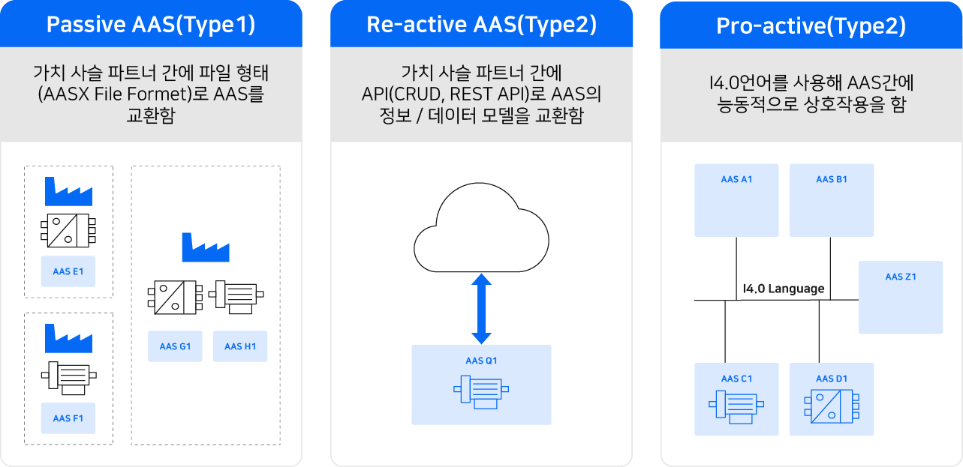

그림 AAS 변화 흐름도

○ 관련 기구  
- 16년 하노버 박람회에서 독일 산업계 표준화 기관인 Bitkom(Bundesverband Informationswirtschaft, Telekommunikation und neue Medien e. V.), DIN(DeutscheInstitut für Normung e. V) 등이 “SCI(Standardization Council Induestire) 4.0” 이니셔티브 설립을 발표하였다. 해당 표준화위원회는 Industry 4.0 관련 표준화를 시작하고 국내 및 국제적으로 표준을 조정하는 것을 목표로 한다.



그림 SCI 4.0의 주요 워킹 그룹 및 국제협력

- ISO는 1947년에 설립된 국제표준화기구로, 다양한 산업 및 기술 분야에서 전 세계적으로 일관성 있고 호환 가능한 표준을 개발하는 것을 목표로 하는 비영리 기구이다. ISO는 ISO정관(Statute) 제2조에 명기된 바와 같이 상품 및 서비스의 국제적 교환을 촉진하고, 지적, 과학적, 기술적, 경제적 활동 분야에서의 협력 증진을 위하여 세계의 표준화 및 관련 활동의 발전을 촉진시키는데 있다. 이러한 목적 달성을 위하여, ISO는 표준 및 관련 활동의 세계적인 조화를 촉진시키기 위한 조치를 취하며 국제표준을 개발, 발간하며 해당 표준이 세계적으로 사용되도록 조치를 취하고, 표준화 사업에 관한 연구를 통해 타 국제기구와 협력한다.  
  
- IEC(International Electrotechnical Commission)는 1906년에 설립된 비영리 국제 표준화 기구로, 전기 및 전자 기술 분야에서 표준에 대한 준수 확인 등과 같은 표준화에 대한 제반 현안 및 관련 사항에 대한 국제간 협력을 촉진하여 국제간의 이해를 증진시키는 것을 목적으로 한다. IEC의 표준화 작업은 ISO와 공동으로 제정한 ISO/IEC Directive에 따라 이루어지므로 <표 1>과 같이 ISO의 표준화 작업 절차와 대동소이하다. 다만 질의단계 문서를 ISO에서는 DIS라 부르는 반면 IEC는 CDV라 부르는 점이 다르다. 기타 특이 사항은 Directive의 IEC 부속서에 설명되어 있다.

표 ISO/IEC 표준 제정 절차

|  |  |  |
| --- | --- | --- |
| **프로젝트 단계** | **관 련 문 서** | |
| **명 칭** | **약 어** |
| 0 예비단계 | 예비 작업 항목 | PWI |
| 1 제안단계 | 신규 작업 항목 제안 | NP |
| 2 준비단계 | 작업 초안 | WD |
| 3 위원회단계 | 위원회안 | CD |
| 4 질의단계 | 질의안/투표용 위원회안 | DIS/CDV |
| 5 승인단계 | 최종 국제표준안 | FDIS |
| 6 출판단계 | 국제표준 | IS |

**나. AAS 개념**

○ Asset Administration Shell(AAS)은 물리적 자산을 디지털로 표현하여 정보와 동작을 표준화하고 통합 관리하는 구조이다. 이 개념은 자산의 전체 라이프사이클 동안 설계, 제조, 유지보수, 폐기에 이르는 모든 데이터를 디지털화하여 관리함으로써 상호운용성과 데이터 교환을 지원하는 데 중점을 둔다. 특히, AAS는 다양한 자산의 상태, 특성 및 동작을 디지털 트윈 형태로 구현하여, 실시간 모니터링 및 최적화를 가능하게 하고, 정보의 일관성과 신뢰성을 높이며, 다른 시스템과의 통합을 용이하게 한다. 이를 통해 제조 및 운영의 효율성을 향상시키고, Industrie 4.0의 핵심 기술로 자리 잡고 있다.

○ IEC 63278-1에서는 자산의 표준화된 디지털 표현 구조인 AAS를 정의한다. IEC 63278-1은 AAS의 목적을 ‘두 개 이상의 소프트웨어 애플리케이션이 정보를 교환하고, 교환된 정보를 신뢰할 수 있고 안전한 방식으로 상호 활용할 수 있도록 하는 것’이라고 명시하고 있다.

○ AAS를 보다 원활하게 제작하기 위해 AASX Package Explorer라는 오픈소스 소프트웨어 툴이 AAS 표준과 함께 개발이 진행되고 있다. 이후 버전에 따라 형식 및 기능이 달라질 수 있다. 아래 <그림 3>는 AASX Package Explorer를 활용하여 AAS를 표현한 하나의 사례이다.



그림 AASX Package Explorer로 나타낸 6축 로봇의 AAS

**다. AAS 특징**

○ AAS는 현실세계에 존재하는 모든 생산 요소의 다양한 특성을 표현할 수 있는 디지털 트윈 구현 기술로, 데이터 뿐만 아니라 기능도 포함할 수 있다. 또한 설계-생산-사용-폐기에 이르는 라이프 사이클 전체에 대한 모든 특성을 표현할 수 있다.

○ AAS 상호 간의 관계를 표현할 수 있으며, 이를 활용해 더 큰 단위의 자산도 쉽게 표현이 가능하며, 설계단계부터 시제품단계, 사용단계 뿐만 아니라 다른 자산에 포함된 경우에도 모두 표현이 가능하다.

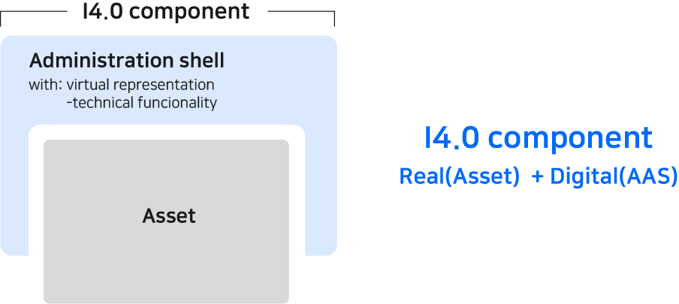

그림 I4.0 Component의 예시

## 2. AAS 구성요소

**가. IEC 63278-1에 정의된 AAS구조**

○ IEC 63278-1에 정의된 AAS의 개략적인 구조는 AAS 내부 구성요소, 자산과의 연결, 외부와의 인터페이스 등 세부분으로 구성된다.

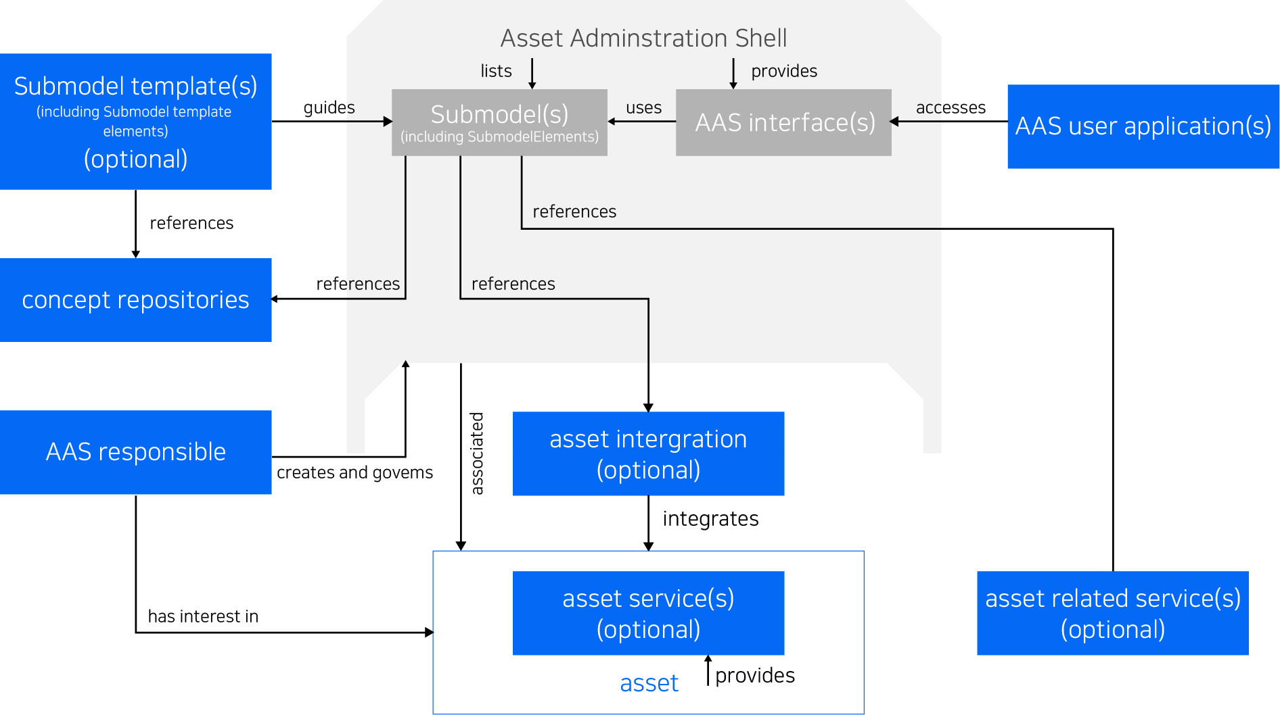

그림 AAS 구조도

**나. AAS 메타모델**

○ AAS는 하나의 자산(Asset)과 연결되어 있으며, 여러 개의 서브모델(Submodel)로 구성되며, AAS의 라이프 사이클에 따라 여러 개의 뷰(View)를 가질 수 있으며, AAS 프로퍼티들의 시맨틱을 보장하기 위한 개념사전(Concept Dictionary)를 가질 수 있다.

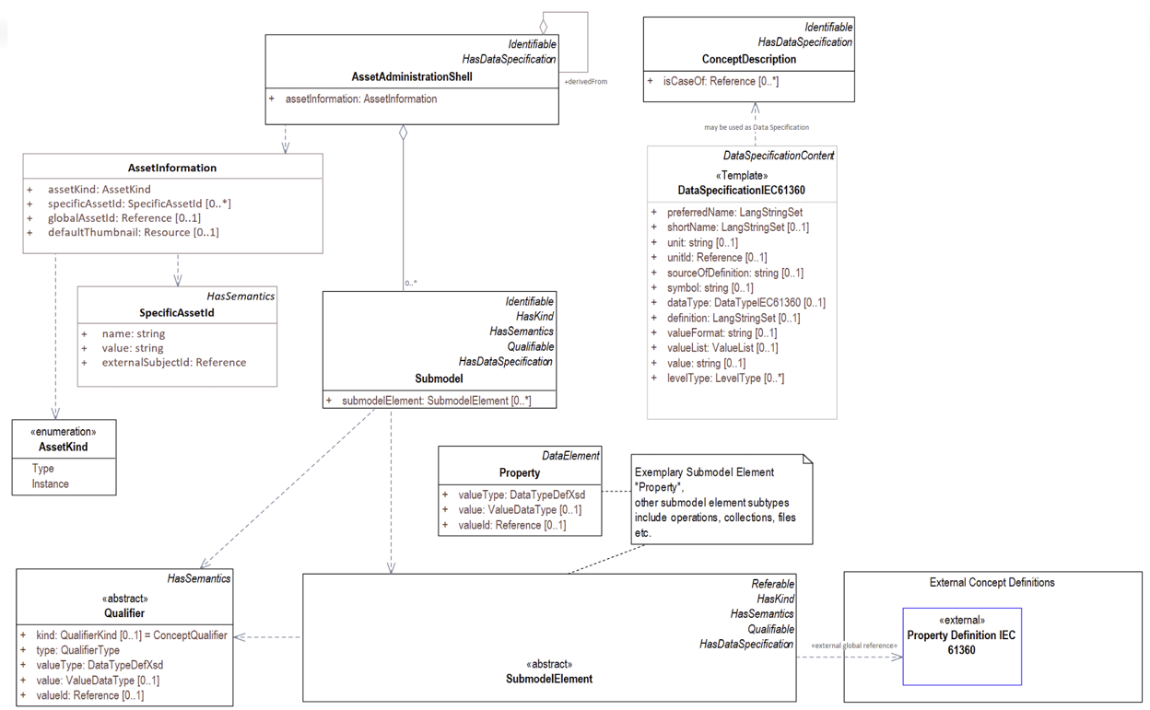

그림 AAS 메타모델

**다. AAS 세부구성 요소**

○ AAS 서브모델, 프로퍼티, 어트리뷰트, 컬렉션은 각각 다음과 같이 정의할 수 있다.

표 AAS 세부 구성요소

|  |  |
| --- | --- |
| **구분** | **내용** |
| 서브모델(Submodel) | * AAS를 구성하는 다양한 프로퍼티(Property)를 일정한 기준에 따라 분류한 프로퍼티의 모음 * 모든 AAS는 하나 이상의 서브모델로 구성되며, 서브모델을 구분하기 위한 지정된 기준은 존재하지 않음 |
| 프로퍼티(Property) | * 물리 세계는 다양한 오브젝트로 이루어져 있으며, 이러한 오브젝트 중에서 가치를 가지는 것을 자산(Asset)이라고 하며, 이러한 자산의 고유한 특성은 프로퍼티(Property)를 사용하여 정보 세계의 기술적인 데이터로 표현됨 * 정보세계에서 프로퍼티는 적어도 하나의 고유한 명칭을 가지며, 이를 구분하기 위한 고유의 식별자를 가져야 하며, 하나의 프로퍼티는 도메인 내에서 하나의 의미로만 정의되어야 하고, 어떠한 곳에서도 동일한 의미로 해석되어야 함 |
| 어트리뷰트(Attribute) | * AAS 프로퍼티 역시 하나의 구조화된 데이터로, 그 특징을 표현하기 위하여 다양한 어트리뷰트를 가질 수 있으며, 일반적으로 프로퍼티는 프로퍼티를 구분하기 위하여 고유 식별자(Unique identifier) 어트리뷰트를 가지며, 프로퍼티의 의미를 정의하기 위하여 정의(definition) 어트리뷰트를 가짐 * 이 밖에도 관리를 위한 버전 정보나 단위 정보와 같은 부가적인 어트리뷰트를 가질 수 있음 |
| 컬렉션(Collection) | * Collection은 유사한 특징을 가지는 여러 Submodel Element들을 그룹화한 모음 * 특정 Submodel 내에서 유사한 특성을 공유하는 Property들이 모여 하나의 collection을 구성하며, Submodel의 관리와 데이터 구조화에 유용하게 사용됨 |

○ AAS와 submodel, collection, property의 관계는 <그림 7>과 같이 나타낼 수 있다.

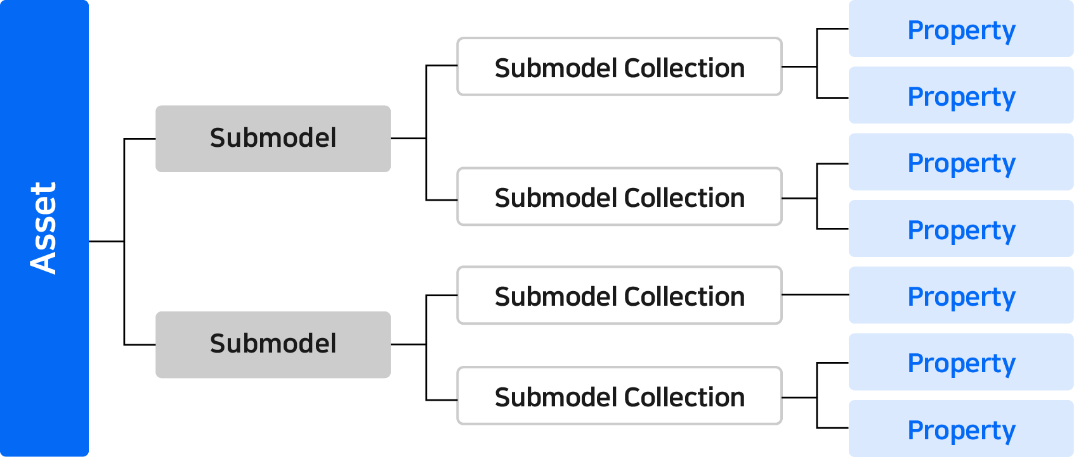

그림 AAS, submodel, submodel collection, property의 관계

**라. AAS 식별자(Identifier)**

○ AAS식별자는 개체를 유일하게 식별할 수 있는 일정한 형식의 정보를 의미하며, 모든 AAS는 다른 AAS와 구분되어야 하고. 상호 데이터 교환 및 인터페이스가 가능해야 한다.

- 국제 등록 데이터 식별자 (IRD, International Registration Data Identifier) :   
국제적으로 공인된 데이터 사전(CDD, eCl@ss 등)에서 관리하는 국제 등록 식별자로, 각 기관에 의해 부여된 식별자이기 때문에 전 세계적으로 고유한 식별자임이 보장된다. 아래의 <그림8>는 ISO 29002-5에 따른 IRDI의 구조를 나타낸다.



그림 IRDI를 사용한 식별자

- 통합 자원 식별자 (URI, Uniform Resource Identifier) :  
계층적으로 경로를 지정할 수 있는 구조로, 공인된 기관에 의해 식별자가 부여되지 않더라도 전 세계적으로 고유한 식별자를 정의할 수 있다. IRDI로 정의할 수 없는Property, Submodel, AAS 등의 식별자에는 일반적으로 URI를 사용한다. 보통 인터넷에서 많이 사용되고 있는 식별자인 URL(Uniform Resource Locators)도 URI의 일종이다.

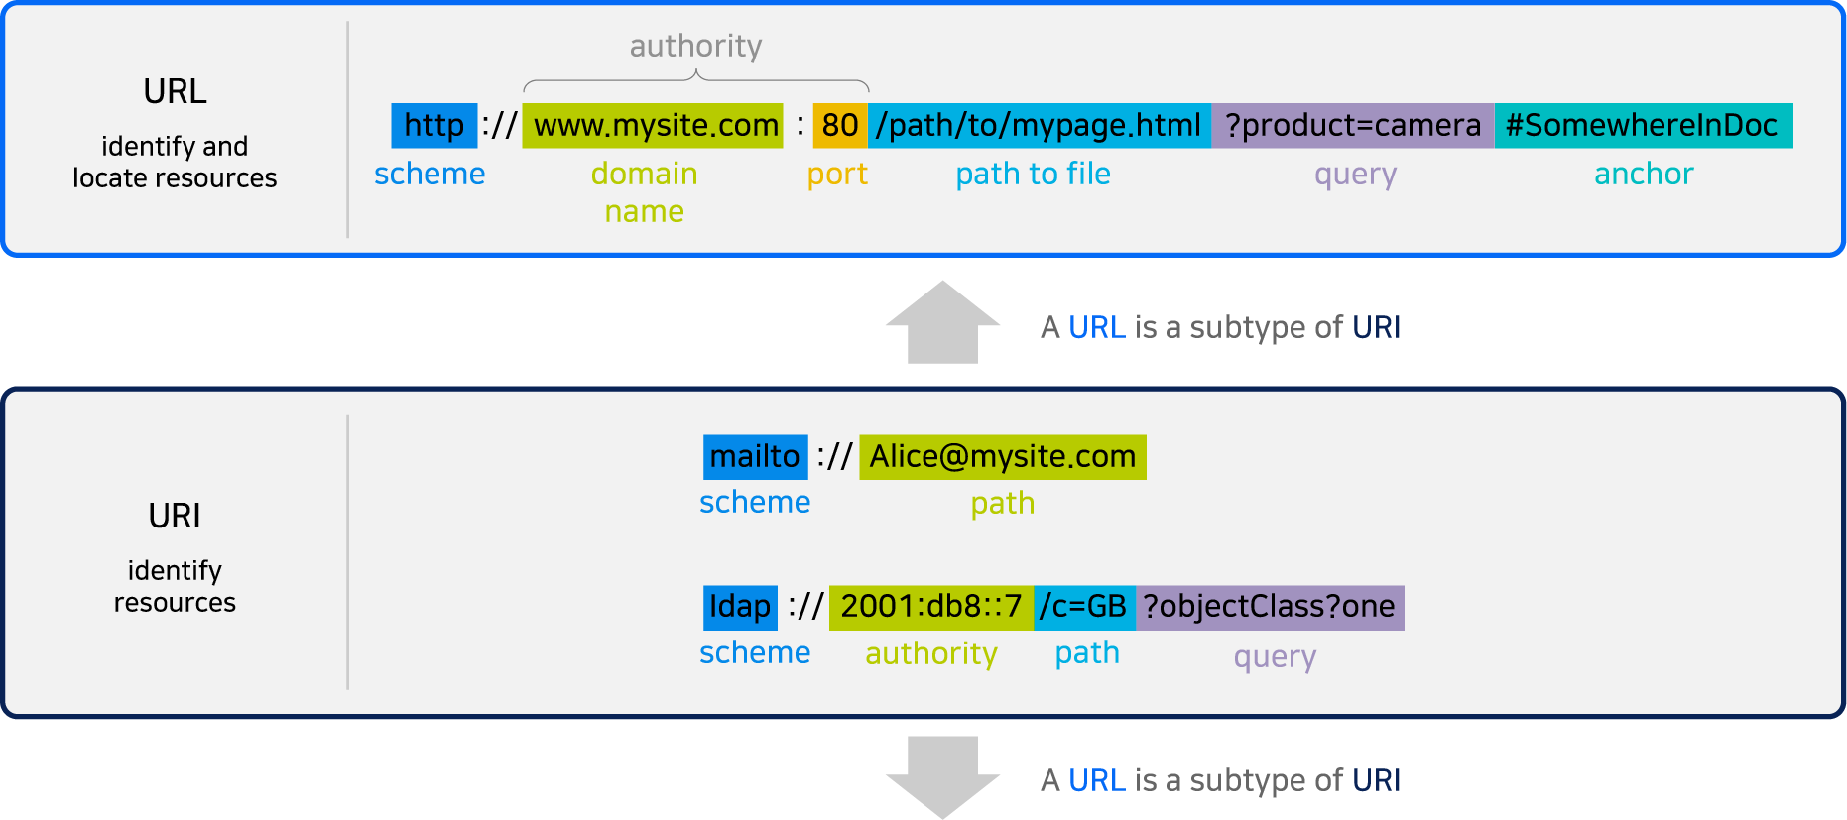

그림 URI, URL의 구조

- 전역 고유 식별자 (GUID, Global Unique Identifier):   
응용 소프트웨어에서 사용되는 유사 난수의 일종으로, AAS에서는 GUID만으로 식별자를 정의하지 않고, URI와 조합하여 사용하는 경우가 많으며, AAS의 식별자로 GUID를 사용하는 것은 권장하지 않는다.

**마. 시맨틱 (Semantic)**

○ Semantic은 데이터의 의미와 해석을 보장하는 요소로, 사람이든 기계든 동일한 의미로 이해할 수 있도록 정의된다. 하나의 property는 도메인 내에서 하나의 의미로만 정의되며, eCl@ss, CDD 등 데이터 사전에 등록된 고유한 의미를 통해 일관된 semantic을 갖는다.

- eCl@ss: 전 세계 다양한 산업의 제품, 서비스, 소재, 시스템을 분류하고 기술하는 데 사용되는 ISO/IEC 규격 제품 데이터 표준으로, 데이터에 대한 메타데이터와 사람과 기계 모두 이해 할 수 있는 통일된 언어를 제공한다.



그림 ecl@ss 홈페이지

- CDD (Common Data Dictionary): IEC 61360 공통 데이터 사전(CDD)은 전기 전자 산업 전반에서 사용되는 공통의 용어 및 개념을 저장하는 저장소로, IEC 국제표준이나 업계 표준 등을 기반으로 일반적으로 사용하는 용어 및 개념을 정의하고 있다.



그림 CDD 홈페이지

- ETIM: ETIM International은 ETIM 분류 모델의 관리자로서 전 세계 ETIM 조직을 대표하며, 모든 기술 제품에 대한 지속 가능한 분류 표준을 목표로 한다. ETIM은 제품 데이터를 분류 체계에 기반해 공유하고 교환하기 위한 형식으로, B2B 전문가 간 정보 흐름을 체계화하기 위해 개발된 표준이다.



그림 ETIM 홈페이지

**바. 개념 사전 (Concept Description)**

○ Concept Description이란 개념 사전을 구성하는 개별 항목들을 의미하며, AAS에서 사용되는 하나의 property에 연결된 property의 semantic을 의미한다. 개념사전은 AAS의 모든 property들이 가지는 semantic의 집합으로, 마치 사전처럼 모든 property의 정의와 형식, 단위 등을 표현한다. AAS의 모든 property는 Concept Description을 통해 의미가 정의되고. CDD, eCl@ss와 같은 데이터베이스에서 제공하는 표준 데이터 형식에 기반하여, property의 의미와 정의, 단위 등을 설명하는 사전 역할을 한다.

**사. 타입(Type)과 인스턴스(Instance)**

○ 타입은 개념, 아이디어 등과 연결되는 개념으로 설계와 같은 자산 유형과 연결되며, 인스턴스는 생산, 물류 등과 연결되는 개념으로 개별 상품과 같은 자산 유형과 연결된다.

## 3. AAS 작성 요구사항

**가. AAS의 필수 구성요소**

○ 하나의 AAS는 하나 이상의 submodel로 구성되어야 한다. AAS를 구성하는 submodel에 대한 리스트를 제한하거나 필수 submodel을 규정하지는 않고 있지만, 일반적으로 사용되는 주요 서브모델은 Identification 서브모델, Technical Data 서브모델, Operational Data 서브모델, Documentation 서브모델로 총 4가지가 사용된다.

**나. 주요 submodel 정의**

○ Identification submodel  
- AAS의 기본이 되는 submodel로, AAS 표준에서 필수로 지정되지는 않았으나 모든 AAS가 반드시 가져야 하는 submodel이다.

- 자산을 식별하기 위한 고유 번호, 자산에 대한 설명, 판매 정보, 제조 정보 등 다양한 정보를 포함하며, 포함되는 정보에 대한 제한은 없다.

○ Technical data submodel  
- 자산의 기술적인 특징과 매개변수를 의미하는 기술사양 정보를 포함한다.

- 일반적으로 해당 submodel에 포함된 데이터들은 제조 현장으로부터 실시간으로 수집되지 않는 데이터들이다.

○ Operational data submodel  
- 제조 현장에서 실시간으로 수집되는 동작 정보를 포함하며, 실제 공정 또는 제조 설비에서 수집되는 데이터를 의미한다.

- 해당 submodel의 명칭이 반드시 ‘Operational Data’일 필요는 없다. 그러나 일반적인 정보들의 경우, ‘Operational Data’라는 명칭을 사용하여 실시간 데이터를 다룬다는 점을 명확히 하는 것이 권장된다.

○ Document submodel  
- Document submodel은 데이터 시트나 도면과 같은 부가 정보를 포함한다.

- 실제 파일은 링크 형태로 추가되며, 파일에 대한 설명이나 정보는 Property로 포함된다. 해당 submodel은 데이터 수집 플랫폼에서 데이터를 수집하는 대상은 아니다.

## 4. AAS 작성 유의사항

○ eCl@ss, CDD 등에서 적절한 Semantics가 정의되지 않은 경우  
- AAS의 모든 Property는 semantic이 필요하지만, 반드시 eCl@ss/CDD 등에 정의된 semantic을 사용해야 하는 것은 아니다.

- AAS는 고유한 식별자를 활용하여 모든 Property의 의미가 유일하게 정의되고 구분되는 것을 요구한다. 따라서 eCl@ss/CDD 등에 적절한 semantic이 없을 경우 자체적으로 이를 정의하여 사용해야 한다.  
- 자체적으로 semantic을 정의하는 경우 URI 형식의 식별자를 사용하여야 한다. URI를 사용할 경우에는 아래의 형식을 따라야 한다.



그림 데이터 수집 플랫폼에서 사용하는 URI 형식

○ eCl@ss/CDD에 정의된 Semantics의 단위나 데이터 타입이 다른 경우  
- Property의 semantic은 해당 semantic이 정의하고 있는 모든 사항을 그대로 적용하는 경우에만 의미가 있으므로, 데이터 타입, 단위 등이 다른 경우 역시 별도로 semantic을 정의하여야 한다.

## 5. AAS 작성 절차

* AAS를 구현 및 활용하기 위해 일반적으로 아래의 표와 같은 절차를 따른다.

표 AAS 작성 절차

|  |  |  |
| --- | --- | --- |
| **순서** | **단계** | **설명** |
| 1 | 목표 설정 | 활용방안 구체화 → 시스템 요구사항 정리 |
| 시스템 요구사항을 분석하고 활용 여부에 대해 파악 |
| 2 | 대상 탐색 | 모델링할 자산/인프라 분석 → 수집 가능 데이터 목록 작성 |
| 대상 자산에 대한 물리적, 기능적 분석 그리고 전체 공정에서의 역할과 관리할 핵심지표와 관리 목표를 명확하게 분석 |
| 3 | AAS 설계 | Asset 구조 설계 → Submodel 구조 설계 → SMC, Property 등 하위 구조 설계 |
| - 자산을 구성하는 물리적, 기능적 구조를 검토하고, 이를 하나의 자산으로 모델링할 것인지, 구성 요소들을 분리하여 모델링할 것인지 결정  - 자산이 가질 수 있는 다양한 정보들을 관련 집합으로 묶고, 정보 사이의 연관 관계와 상하 관계 설정 |
| 4 | AAS 구현 | 시맨틱 ID 입력 (CDD, eCl@ss등 활용) → AASX Package Explore 등 활용 |
| AAS 모델링 도구를 사용하여 패키지 형태로 AAS를 제작 |
| 5 | AAS 구현 및 검증 | OPC-UA 등 준용 표준 및 기존 인프라와 연동 → 외부 서비스와 연결 |
| 작성된 AAS모델을 다양한 포맷으로 변환하여 상위 서비스에서 분석 및 활용 |

|  |
| --- |
| II. 시스템 요구사항 |

## 

## 1. 운용환경 요구사항

## ○ AASX Package Explorer 운용PC 환경 OS 요구사항

표 운영환경 요구사항

|  |  |  |  |
| --- | --- | --- | --- |
| **구분** | **명칭** | **버전정보** | **비고** |
| OS | 메타모델 개발 PC | Window 10 이상 |  |

## 2. 하드웨어(컴퓨팅 자원) 요구사항

## ○ AASX Package Explorer 운용PC 컴퓨팅 자원 요구사항

- 요구되는 하드웨어 자원의 경우 상용 사무용 PC 에서 상기 OS 운용이 충족한 하드웨어일 경우 사용 가능

## 3. 소프트웨어 요구사항

## ○ AASX Package Explorer

- admin-shell-io 에서 제공하는 패키지 설치

- 다운로드 git 링크 : https://github.com/eclipse-aaspe/package-explorer/releases

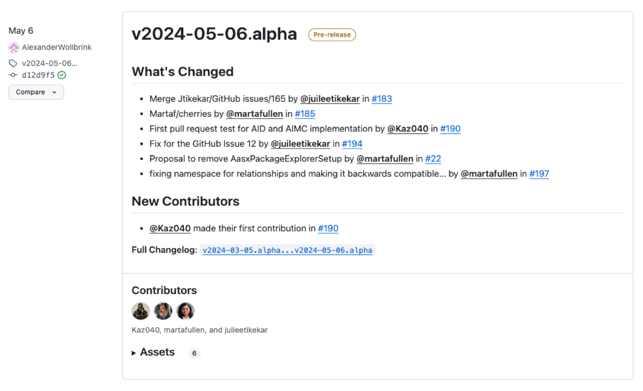

그림 AASX Package Explorer 설치 Git

- 세부 사용방법은 'V. 참조모델 활용방법’ 참조

|  |
| --- |
| III. 장비 개요 |

## 1. 퀜칭로(QuenchingFurnace) 개요

○ 퀜칭로는 금속 열처리 공정에서 금속 재료를 특정 온도로 가열한 후 빠르게 냉각시키는 장치이다. 이러한 과정을 통해 금속의 경도, 강도, 내구성을 향상시키고, 다양한 물리적 특성을 최적화한다.

○ 퀜칭로의 주요 기능은 다음과 같다.

 1. 금속 열처리 공정 수행: 퀜칭로는 금속 재료를 설정된 온도로 가열한 후 빠르게 냉각시켜 금속의 미세구조를 변화시킨다. 이 과정은 금속의 경도, 강도, 내마모성, 내열성등 주요 기계적 특성을 조정하는 데 필수적이다.

 2. 균일한 온도 분포 유지: 퀜칭로는 내부 온도를 정밀하게 제어하며, 금속 재료 전체에 균일한 열 처리를 제공한다. 온도 분포가 균일하면 제품 품질이 향상되고 가공 후 발생할 수 있는 결함을 최소화할 수 있다.

 3. 냉각 속도 및 방식 조절: 냉각 공정에서 가스, 오일, 공기 등 다양한 매체를 사용하여 냉각 속도와 방식을 조정할 수 있다. 각 냉각 매체는 특정 금속 재료와 요구 특성에 맞게 선택되며, 냉각 속도의 정밀 제어가 가능하다.

 4. 산화 및 탈탄 방지: 진공 퀜칭로와 같은 설비는 산소를 제거하거나 진공 상태를 유지하여 금속 표면에서 산화나 탈탄을 방지한다. 이를 통해 금속의 표면 품질이 높아지고 추가적인 마감 공정이 줄어든다.

 5. 다양한 공정 지원: 퀜칭로는 퀜칭(Quenching), 템퍼링(Tempering), 노멀라이징(Normalizing), 어닐링(Annealing) 등의 다양한 열처리 공정을 지원할 수 있다. 이로 인해 하나의 설비로 다양한 금속 열처리 공정을 수행할 수 있다.

○ 퀜칭로 장비의 필요성은 다음 세 가지로 나눌 수 있다.

- 재료 특성 향상: 금속의 기계적 성능을 개선하여 다양한 산업에서 요구하는 품질을 충족한다.

- 정밀성 보장: 온도 및 냉각 속도를 정밀하게 제어하여 균일한 제품 품질 보장한다.

- 다양한 응용: 자동차, 항공, 전자기기, 중공업 등 다양한 분야에서 필수적이다.

## 2. 퀜칭로(QuenchingFurnace) 용도 및 유형

○ 퀜칭로는 금속 제품의 강도와 경도를 향상시켜 내마모성과 내구성을 극대화하는 데 사용된다. 이를 통해 금속의 구조를 안정화하며, 열처리 후 내부 조직을 정밀하게 제어할 수 있다. 또한, 열처리 과정에서 발생할 수 있는 잔류 응력을 효과적으로 감소시켜 금속 제품의 품질과 성능을 더욱 향상시킨다. 이러한 특성 덕분에 퀜칭로는 다양한 산업 분야에서 활용되며, 특히 항공기 부품, 자동차의 기어 및 샤프트와 같은 고강도 부품의 제조에 필수적인 장비로 자리 잡고 있다. 뿐만 아니라, 전자기기의 고정밀 부품 및 공구, 금형 등 고경도를 요구하는 금속 제품의 생산에도 널리 사용되어 금속 재료의 응용 가능성을 확장시키는 데 기여하고 있다.

○ 퀜칭로의 유형은 다음과 같다.

표 퀜칭로의 종류 및 특징

|  |  |  |  |
| --- | --- | --- | --- |
| **유형** | **특징** | **장점** | **단점** |
| **진공 퀜칭로**  **(Vacuum Quenching Furnace)** | 진공 상태의 가열 및 냉각, 산화 방지  *AAS 생성을 위해 선정한 장비는 해당 유형에 속함 | 산화 방지, 정밀 제어 가능 | 고비용 |
| **오일 퀜칭로**  **(Oil Quenching Furnace)** | 금속을 뜨거운 오일에 담가 급속 냉각 | 빠른 냉각, 일반적인 적용 | 오일 관리 필요, 환경 영향 |
| **가스 퀜칭로**  **(Gas Quenching Furnace)** | 가스(질소, 헬륨 등)를 사용해 냉각 | 균일 냉각, 환경 친화적 | 고비용, 특정 재료에 한정 |
| **공기 퀜칭로**  **(Air Quenching Furnace)** | 공기 중에서 자연 냉각 | 단순한 구조, 낮은 비용 | 냉각 속도 낮음, 균일성 부족 |

## 3. 퀜칭로(QuenchingFurnace) 장비의 구조

○ 퀜칭로는 아래와 같은 구조를 가진다.

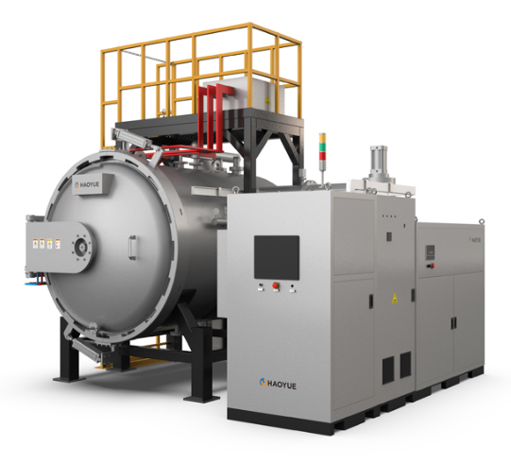

그림 퀜칭로의 외관 및 구조(1)[1]

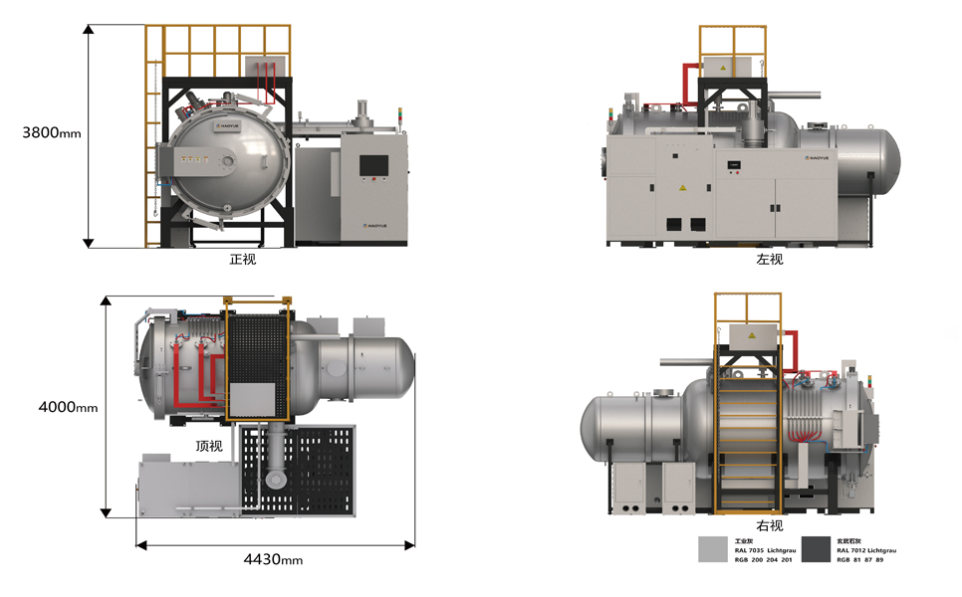

그림 퀜칭로 외관 및 구조(2)[2]

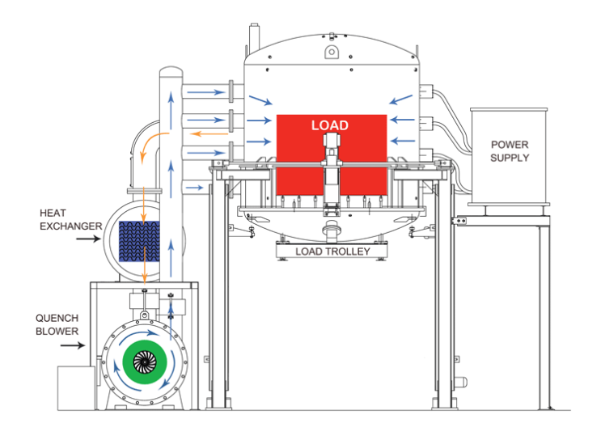

그림 퀜칭로 내부 구조도[3]

○ 퀜칭로는 고온 처리와 냉각 과정을 수행하기 위해 다양한 구성 요소로 이루어져 있다. 주요 구성 요소와 역할은 다음과 같다.

표 퀜칭로의 구성요소 및 역할

|  |  |  |  |
| --- | --- | --- | --- |
| **종류** | **역할** | **작동 결과** | **위치** |
| **가열 챔버** | 금속을 특정 온도로 가열 | 균일한 열 분포 제공 | 장비 중앙 |
| **진공 펌프** | 챔버 내 공기를 제거하여 진공 상태를 유지 | 산화 방지 및  열효율성 향상 | 장비 하단  또는 측면 |
| **퀜칭 시스템** | 금속을 가스, 오일 또는 공기로 빠르게 냉각 | 금속의 경도 및  강도 개선 | 챔버 인접부 |
| **제어 시스템** | 온도, 압력, 냉각 속도 등을  제어 | 정밀한 열처리 가능 | 외부 패널 |
| **절연 재료** | 열 손실을 최소화하고 외부로의 열 방출 방지 | 에너지 효율 향상 | 챔버 내벽 |
| **로딩 시스템** | 금속 재료를 챔버 내부로 이동 및 위치 조정 | 작업 효율성 향상 | 장비 입구 |
| **센서 및**  **모니터링** | 온도, 압력, 냉각 속도 등의  상태를 감지, 실시간 모니터링 | 프로세스 안정성 보장 | 주요 구성  요소에 부착 |

## 4. IEC 61850

○ IEC 61850은 전력 시스템의 자동화와 데이터 통신을 위한 표준 프로토콜로, 주로 변전소, 전력망 통합, 전기차 등의 분야에서 사용된다. IEC61850은 전기 전력 인프라의 구성 요소 간 데이터 교환을 표준화하고 용이하게 하기 위해 개발되었다. IEC61850은 데이터 교환 및 장치 제어를 위한 일반적인 프레임워크를 제공하며, 특히 높은 수준의 자동화 및 통합이 필요한 전기 전력 인프라에서 선호된다. 이 표준은 데이터 통합, 원격 제어 및 모니터링, 자동화를 가능하게 하며, 다양한 통신 메커니즘을 활용하여 빠르고 신뢰성 높은 데이터 교환을 지원한다. 이를 통해 효율적이고 유연한 전력 관리가 가능해지며, 에너지 시스템의 운영 효율성을 높이는 데 기여한다.

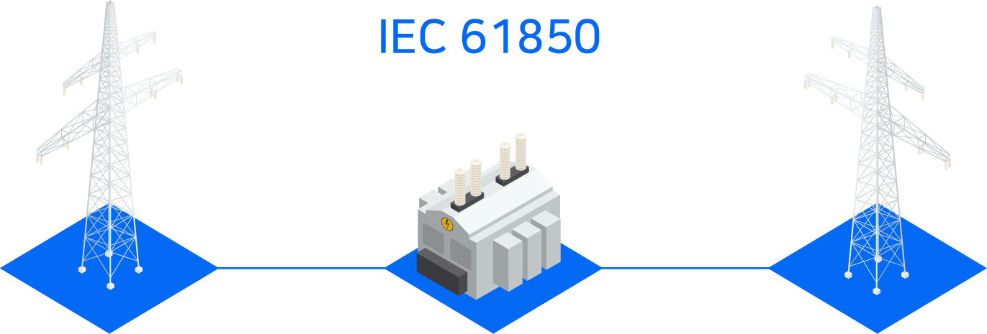

그림 18 IEC 61850의 개념

○ 최근 전력 분야에서는 전력 설비 감시/진단 체계를 고도화하기 위한 방법으로 송·변전 분야에서 IEC 61850 기술을 적용하려는 움직임이 나타나고 있다. 전력구를 대상으로 한 전력구 감시 시스템, 특히, 지중송전 감시시스템의 경우 지역 사업소 단위 시스템별로 감시시스템을 운영 중인 경우가 많고 제조사에서 제공하는 자체 프로토콜을 유지하고 있어 여러 비효율성과 문제점을 야기하고 있다. 이러한 문제점을 개선하기 위해 IEC 61850 기반의 상태 진단 시스템을 도입하는 움직임이 보이고 있다.

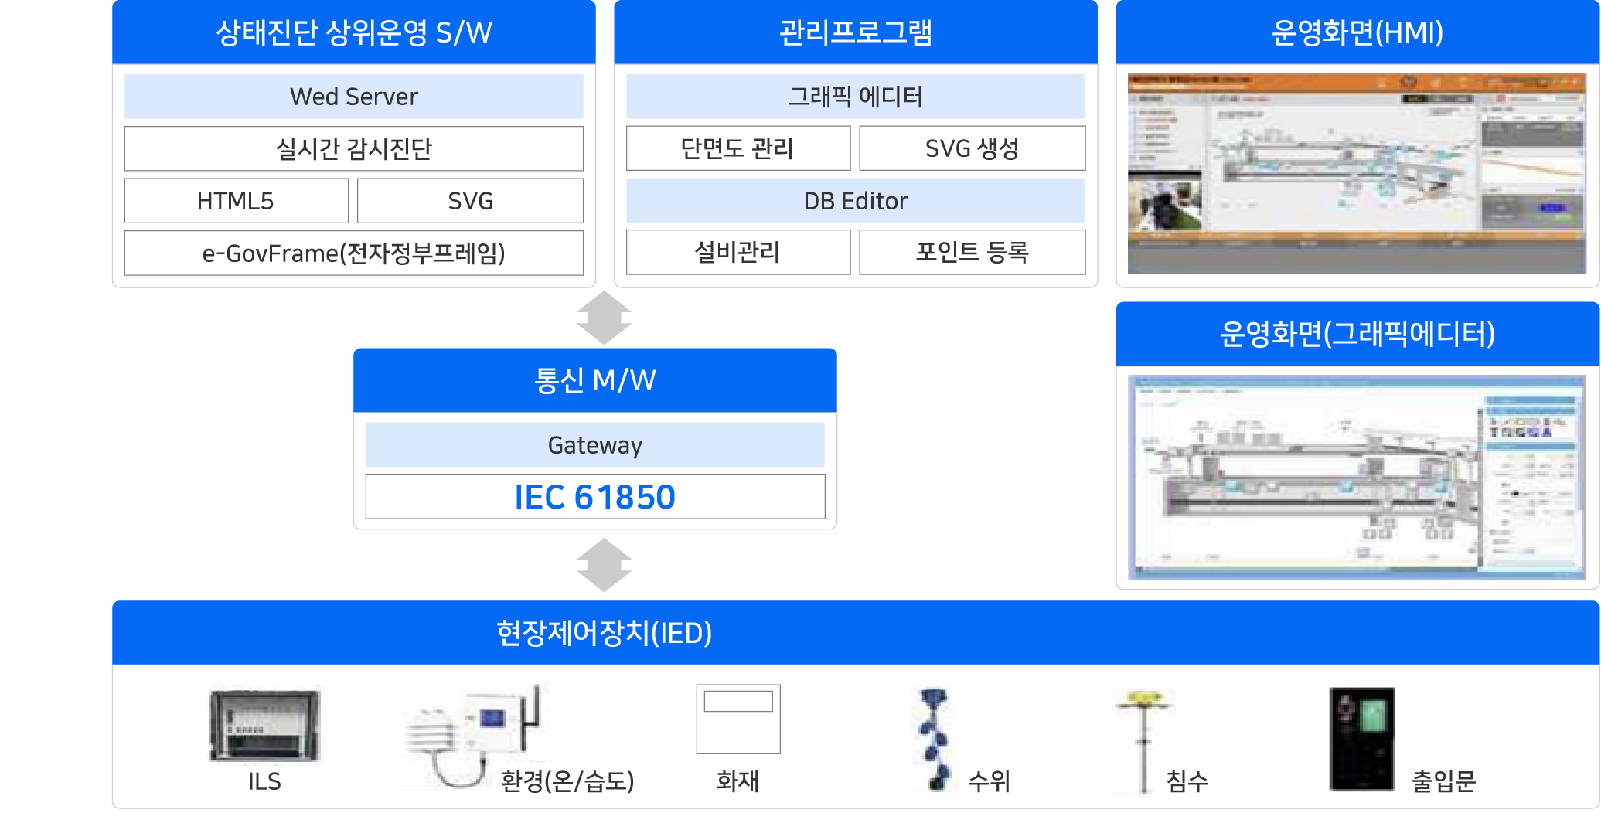

그림 19 IEC 61850 기반 상태 진단 시스템 구성

○ IEC 61850은 아래 <그림 20>과 같이 논리적 노드(Logical Node), 데이터 객체(Data Object), 데이터 속성(Data Attribute)로 구성된다. IEC 61850의 각 요소는 표준화 되어있다. 이 모든 요소들은 계층적으로 구조를 이룬다. 예를 들어 회로 차단기를 모델링한 XCBR의 노드는 차단기의 위치를 나타내는 데이터 객체인 Pos가 있고, Pos에는 stVal(상태값), q(품질), t(타임스탬프) 및 기타 데이터 속성이 있다. <그림 21>은 XCBR의 계층적 구조를 나타낸다. <그림 22>는 IEC 61850의 구조를 나타낸다.

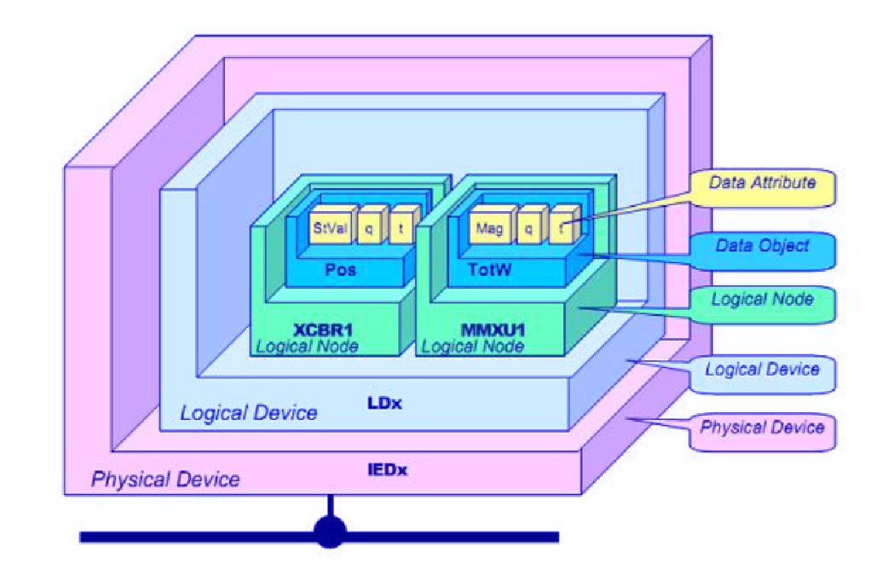

그림 20 IEC 61850 표준의 객체 지향 모델



그림 21 XCBR의 구성 예



그림 22 IEC 61850 구조

|  |
| --- |
| IV. AAS 참조모델 |

## 1. AAS 참조모델 개요

○ AAS 참조모델이란 AAS에 익숙하지 않은 사용자들을 위해 AAS 작성을 돕기 위해 만들어진 AAS 모델이다.

○ AAS는 데이터를 발생시키는 개체를 대상으로 작성할 수 있으므로 하나의 AAS 하위에 여러 AAS가 존재할 수 있다.

○ 본 가이드라인에서는 앞서 소개한 장비인 ‘퀜칭로(QuenchingFurnace)’를 대상으로 구현한 AAS 모델을 참조 모델로 소개한다.

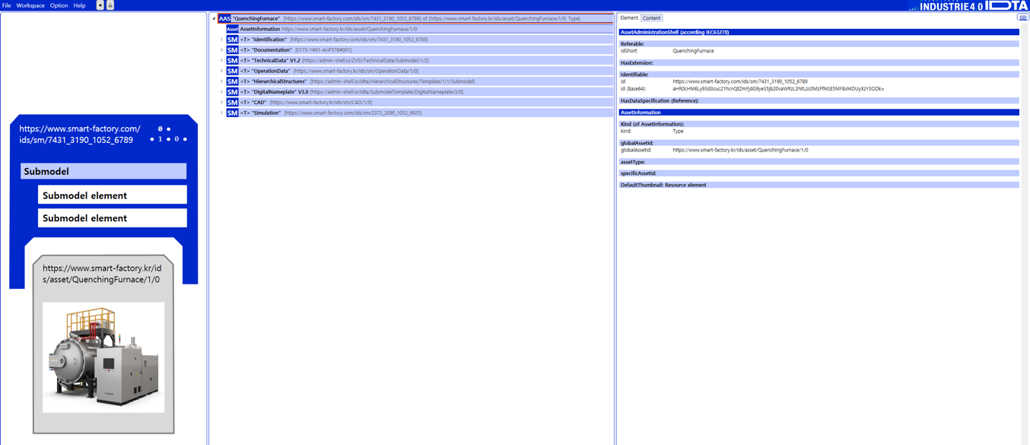

그림 AAS 참조모델 : 퀜칭로

## 2. AAS 참조모델 세부 구성

○ 퀜칭로 참조모델의 전체구조는 아래 <그림 24>과 같이 정의하였다. 필수적인 성격을 띠는 4가지 submodel 외에 4가지의 submodel을 추가하여 총 8가지의 submodel로 구성된다.

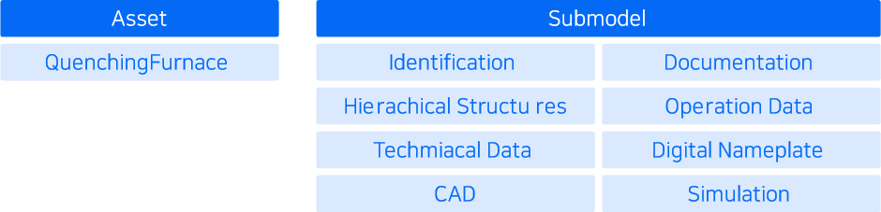

그림 참조모델 구성

## 3. AAS 참조모델 근거자료

○ AAS 참조모델의 경우 Property 등의 Semantic ID를 부여하기 위해 CDD, eCl@ss, ETIM을 근거로 하여 모델링을 수행하였다.

○ AAS 모델링 시 참조모델은 아래의 버전을 참조하였다.

 - CDD: IEC 61360-4 - IEC/SC 3D - Common Data Dictionary (CDD - V2.0018.0002),

        IEC 61987 - IEC/SC 65E - Common Data Dictionary (CDD - V2.0018.0002),

        IEC 62683 - IEC/TC 121 - Common Data Dictionary (CDD - V2.0018.0002)

 - eCl@ss: ECLASS BASIC 15.0



그림 CDD 참조



그림 eCl@ss 참조



그림 ETIM 참조

○ 각 Submodel의 주요 내용은 아래와 같이 구성된다.

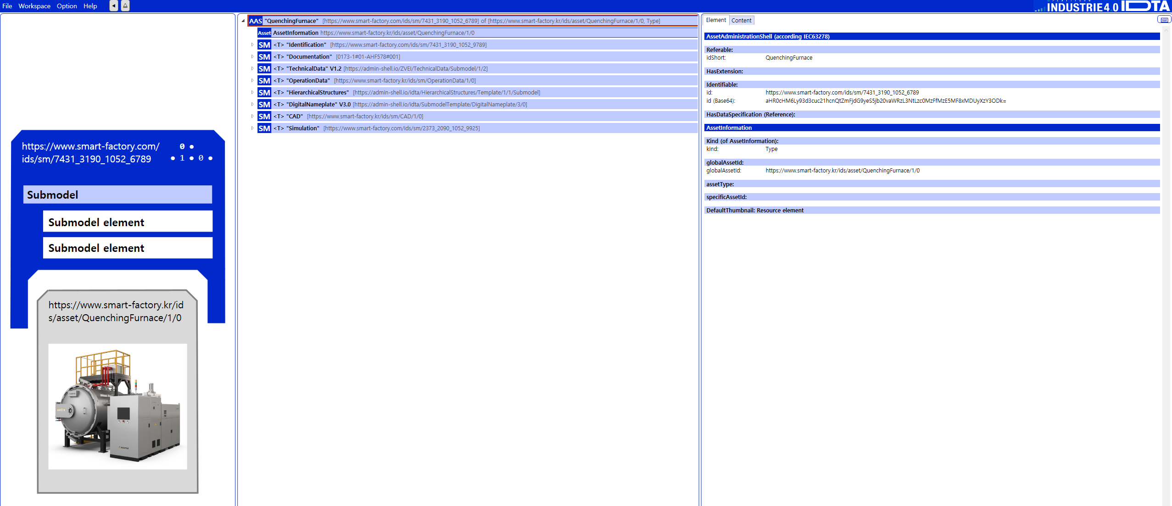

그림 퀜칭로 Submodel 개요

표 참조모델의 Submodels 개요

|  |  |  |  |
| --- | --- | --- | --- |
| **Submodel명** | **설명** | **내용 예시** | **비고** |
| Identification | 제품과 제조사에 대한 일반적인 정보 | Asset ID, 제조사 이름 |  |
| Documentation | 제품의 브로셔, 설치/시운전/유지보수 매뉴얼 등 다양한 문서 정보 | 사용자 매뉴얼, 제품 카탈로그 |  |
| TechnicalData V1.2 | 제품의 기술적인 사양서, 데이터시트 정보 | 기술적 사양, 기능적 특성 |  |
| OperationData | IEC 61850에 대한 계층적 정보를 이용한 자산의 운영 및 성능에 대한 실시간 데이터 및 상태 정보를 포함 | 실시간 상태 정보, 성능 데이터  (논리 노드, 데이터 객체) |  |
| Hierarchical  Structures | 컴포넌트의 조합으로 구성된 제품의 계층적 구성을 포함한 정보 | 물리적 구성 요소, BoM |  |
| DigitalNameplate V3.0 | 제품에 대한 분류 정보, 제조사 정보 등 제품에 대한 기본 정보. 제품의 인증 마킹 정보 등이 포함 | 시리얼번호, 제조 날짜, 인증마크 |  |
| CAD | 제품의 도면 정보 | 자산의 CAD 데이터, 3D 모델 |  |
| Simulation | 장비 및 시스템 동작을 가상환경에서 재현하기 위한 데이터 정보 | 시뮬레이션 제목, 주소, 관련 툴 |  |

**가. identification submodel의 하위 SubmodelCollection, Property는 다음과 같이 구성된다.**

|  |
| --- |
|  |

그림 Identification submodel 개요

표 Identification submodel 개요-1

|  |  |  |  |
| --- | --- | --- | --- |
| **idShort** | | **SemanticID** | **설명** |
| Prop | ManufacturerName | https://www.smart-factory.kr/ids/sm/HopperDryer/identification/1/0 | The company's name that makes the product.  제품을 만드는 회사 이름. |
| Prop | ManufacturerId | https://www.smart-factory.kr/ids/cd/ManufacturerId/1/0 | internationally unique identification number for the manufacturer of the device or the product and for the physical location  장치 또는 제품 제조업체와 물리적 위치에 대한 국제 고유 식별 번호 |
| Prop | ManufacturerIdProvider | https://www.smart-factory.kr/ids/cd/ManufacturerIdProvider/1/0 | DUNS-no., supplier number, or other number as identifier of an offeror or supplier of the identification  DUNS 번호, 공급업체 번호 또는 식별 제공자 또는 공급업체의 식별자로 사용되는 기타 번호 |
| Prop | ManufacturerTypId | https://www.smart-factory.kr/ids/cd/ManufacturerTypId/1/0 | unique product identifier of the manufacturer  제조업체의 고유 제품 식별자 |
| Prop | ManufacturerTypName | https://www.smart-factory.kr/ids/cd/ManufacturerTypName/1/0 | Short description of the product  제품에 대한 간단한 설명 |
| Prop | ManufacturerTypDescription | https://www.smart-factory.kr/ids/cd/ManufacturerTypDescription/1/0 | Description of the product, it's technical features and implementation if needed  제품 설명, 기술적 특징 및 필요한 경우 구현 |
| Prop | SupplierName | https://www.smart-factory.kr/ids/cd/SupplierName/1/0 | name of supplier which provides the customer with a product or a service  고객에게 제품이나 서비스를 제공하는 공급자 이름 |
| Prop | SupplierId | https://www.smart-factory.kr/ids/cd/SupplierId/1/0 | internationally unique identification number for the supplier of the device or the product and for the physical location  장치 또는 제품 공급업체와 물리적 위치에 대한 국제 고유 식별 번호 |
| Prop | SupplierIdProvider | https://www.smart-factory.kr/ids/cd/SupplierIdProvider/1/0 | The unique identifier for the supplier.  공급업체의 고유 식별자. |
| Prop | SupplierTypId | https://www.smart-factory.kr/ids/cd/SupplierTypId/1/0 | unique product order identifier of the supplier  공급자의 고유한 제품 주문 식별자 |
| Prop | SupplierTypName | https://www.smart-factory.kr/ids/cd/SupplierTypName/1/0 | Short description of the product  제품에 대한 간단한 설명 |
| Prop | SupplierTypDescription | https://www.smart-factory.kr/ids/cd/SupplierTypDescription/1/0 | Description of the product, it's technical features and implementation if needed  제품 설명, 기술적 특징 및 필요한 경우 구현 |
| Prop | TypClass | https://www.smart-factory.kr/ids/cd/TypClass/1/0 | Class of type or category  유형이나 카테고리의 부류 |
| Prop | ClassificationSystem | https://www.smart-factory.kr/ids/cd/ClassificationSystem/1/0 | system used to categorize products or information.  제품이나 정보를 분류하는데 사용되는 시스템 |
| Prop | SecondaryKeyTyp | https://www.smart-factory.kr/ids/cd/SecondaryKeyTyp/1/0 | type of key used for additional data categorization  추가 데이터 분류에 사용되는 키 유형 |
| File | TypThumbnail | https://www.smart-factory.kr/ids/cd/TypThumbnail/1/0 | small preview image representing a type or category.  유형이나 카테고리를 나타내는 작은 미리보기 이미지. |
| Prop | AssetId | https://www.smart-factory.kr/ids/cd/AssetId/1/0 | A unique identifier for an asset.  자산의 고유 식별자 |
| Prop | InstanceId | https://www.smart-factory.kr/ids/cd/InstanceId/1/0 | A unique code for an instance or version of an asset.  자산의 인스턴스나 버전을 위한 고유 코드. |
| Prop | ChargeId | https://www.smart-factory.kr/ids/cd/ChargeId/1/0 | Number assigned by the manufacturer of a material to identify the manufacturer's batch  제조업체의 배치를 식별하기 위해 자재 제조업체가 할당한 번호 |
| Prop | SecondaryKeyInstance | https://www.smart-factory.kr/ids/cd/SecondaryKeyInstance/1/0 | An additional unique identifier for an asset instance.  자산 인스턴스의 추가 고유 식별자. |
| Prop | ManufacturingDate | https://www.smart-factory.kr/ids/cd/ManufacturingDate/1/0 | Date from which the production and / or development process is completed or from which a service is provided completely  생산 및/또는 개발 프로세스가 완료되거나 서비스가 완전히 제공되는 날짜 |
| Prop | DeviceRevision | https://www.smart-factory.kr/ids/cd/DeviceRevision/1/0 | an updated version of Device  업데이트된 버전의 장치 |
| Prop | SoftwareRevision | https://www.smart-factory.kr/ids/cd/SoftwareRevision/1/0 | an updated version of Software  소프트웨어의 업데이트된 버전 |
| Prop | HardwareRevision | https://www.smart-factory.kr/ids/cd/HardwareRevision/1/0 | a modified version or modification of Hardware for Problem correction  문제 해결을 위한 하드웨어 수정 또는 수정 |
| File | QrCode | https://www.smart-factory.kr/ids/cd/QrCode/1/0 | a two-dimensional barcode that stores information, easily scannable by smartphones and other devices 정보를 저장하여 스마트폰 등으로 쉽게 스캔할 수 있는 2차원 바코드 |
| File | CompanyLogo | https://www.smart-factory.kr/ids/cd/CompanyLogo/1/0 | a symbol made up of text and images that identifies a business  비즈니스를 식별하는 텍스트와 이미지로 구성된 기호 |
| Prop | URL | https://www.smart-factory.kr/ids/cd/URL/1/0 | stated as link to a home page. The home  page is the starting page or table of contents  of a web site with offerings. It usually has the name index.htm or index.html  홈페이지 링크로 명시. 제공 사항이 포함된 웹 사이트의 시작 페이지 또는 목차. |

표 Identification submodel 개요-2

|  |  |  |  |  |  |
| --- | --- | --- | --- | --- | --- |
| **SMC01** | **SMC02** | **idShort** | | **SemanticID** | **설명** |
| ContactInfo | - | Prop | Name | https://www.smart-factory.kr/ids/cd/Name/1/0 | name of supplier which provides the customer with a product or a service  고객에게 제품이나 서비스를 제공하는 공급자 이름 |
| - | Prop | Role | https://www.smart-factory.kr/ids/cd/Role/1/0 | The specific part or function they have in the context  맥락에 따른 특정 역할 또는 기능 |
| PhysicalAddress | Prop | CountryCode | https://www.smart-factory.kr/ids/cd/CountryCode/1/0 | agreed upon symbol for unambiguous identification of a country  국가를 명확하게 식별하기 위해 합의된 기호 |
| Prop | Street | https://www.smart-factory.kr/ids/cd/Street/1/0 | The street part of an address  주소의 거리 부분 |
| Prop | PostalCode | https://www.smart-factory.kr/ids/cd/PostalCode/1/0 | The code for mail delivery within their area  해당 지역 내 우편 배송을 위한 코드 |
| Prop | City | https://www.smart-factory.kr/ids/cd/City/1/0 | The city part of an address  주소의 도시 부분 |
| Prop | StateCounty | https://www.smart-factory.kr/ids/cd/StateCounty/1/0 | The state or county part of an address  주소의 주 또는 군 부분 |
| - | Prop | Email | https://www.smart-factory.kr/ids/cd/Email/1/0 | The electronic mailing address  전자 메일 주소 |
| - | Prop | URL | https://www.smart-factory.kr/ids/cd/URL/1/0 | stated as link to a home page. The home page is the starting page or table of contents of a web site with offerings. It usually has the name index.htm or index.html  홈페이지 링크로 명시. 제공 사항이 포함된 웹 사이트의 시작 페이지 또는 목차. 일반적으로 이름은 index.htm 또는 index.html |
| - | Prop | Phone | https://www.smart-factory.kr/ids/cd/PhoneNumber/1/0 | The telephone contact number  전화 연락처 번호 |
| - | Prop | Fax | https://www.smart-factory.kr/ids/cd/FaxNumber/1/0 | The number used for sending/receiving documents electronically  팩스 번호 |

**나. Documentation submodel의 하위 SubmodelCollection, Property는 다음과 같이 구성된다.**

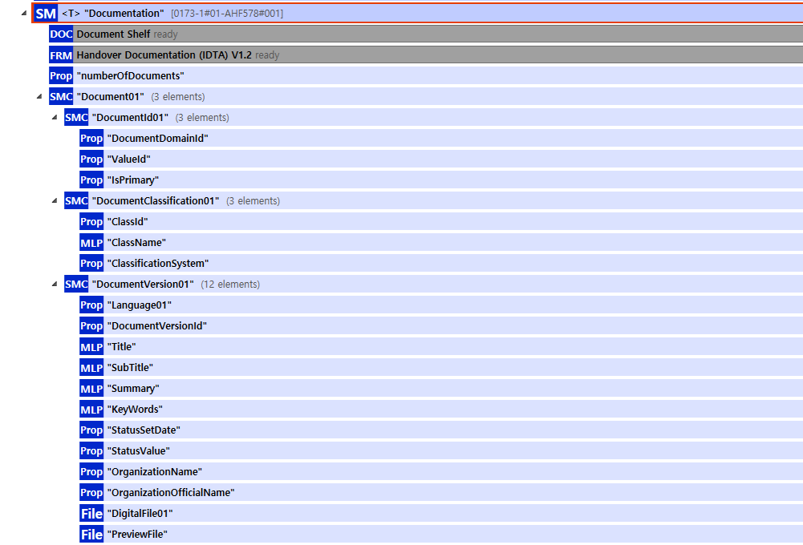

그림 Documentation submodel 개요

표 Documentation submodel 개요

|  |  |  |  |  |  |
| --- | --- | --- | --- | --- | --- |
| **SMC01** | **SMC02** | **idShort** | | **SemanticID** | **설명** |
| - | - | Prop | numberOfDocuments | ﻿﻿﻿https://www.smart-factory.kr/ids/cd/NumberOfDocuments/1/0 | The number of documents  문서의 수 |
| Document | DocumentId | Prop | DocumentDomainId | ﻿﻿﻿https://www.smart-factory.kr/ids/cd/DocumentDomainId/1/0 | Identification of the domain in which the given DocumentIdis unique.  지정된 DocumentId가 고유한 도메인의 식별 |
| Prop | ValueId | ﻿﻿﻿https://www.smart-factory.kr/ids/cd/ValueId/1/0 | Identification number of the Document within a given domain, e.g. the providing organization.  주어진 도메인 내의 문서 식별 번호, 예: 제공 기관. |
| Prop | IsPrimary | ﻿﻿﻿https://www.smart-factory.kr/ids/cd/IsPrimary/1/0 | Flag indicating that a DocumentId within a collection of at least two DocumentIds is the ‘primary’ identifier for the document. This is the preferred ID of the document (commonly from the point of view of the owner of the asset)  최소 두 개의 DocumentId 컬렉션 내의 DocumentId가 문서의 '기본' 식별자임을 나타내는 플래그. 이는 문서의 기본 ID(일반적으로 자산 소유자의 관점에서) |
| DocumentClassification | Prop | ClassId | ﻿﻿﻿https://www.smart-factory.kr/ids/cd/ClassId/1/0 | Unique ID of the document class within a ClassificationSystem  ClassificationSystem내 문서 클래스의 고유 ID |
| Prop | ClassName | ﻿﻿﻿https://www.smart-factory.kr/ids/cd/ClassName/1/0 | List of language-dependent names of the selected ClassID. 선택된 ClassID의 언어별 이름 목록 |
| Prop | ClassificationSystem | ﻿﻿﻿https://www.smart-factory.kr/ids/cd/ClassificationSystem/1/0 | Identification of the classification system.  분류 시스템의 식별 |
| DocumentVersion | Prop | Language | ﻿﻿﻿https://www.smart-factory.kr/ids/cd/Language/1/0 | language designation used in text entries  DocumentVersion 텍스트 항목에 사용되는 언어 지정 |
| Prop | DocumentVersionId | ﻿﻿﻿https://www.smart-factory.kr/ids/cd/DocumentVersionId/1/0 | Alphanumeric character sequence uniquely identifying adocumentrevision  문서 수정을 고유하게 식별하는 영숫자 문자 시퀀스 |
| MLP | Title | ﻿﻿﻿https://www.smart-factory.kr/ids/cd/Title/1/0 | Word or group of words used for identification of an object hence frequently distinguishing the object from others  문서의 언어별 제목 목록 |
| MLP | SubTitle | ﻿﻿﻿https://www.smart-factory.kr/ids/cd/SubTitle/1/0 | List of language-dependent subtitles of the Document  문서의 언어별 부제목 목록 |
| MLP | Summary | https://www.smart-factory.kr/ids/cd/Summary/1/0 | List of language-dependent summaries of the Document  문서의 언어별 요약 목록 |
| MLP | KeyWords | https://www.smart-factory.kr/ids/cd/KeyWords/1/0 | List of language-dependent keywords of the Document  문서의 언어별 키워드 목록 |
| Prop | StatusSetDate | https://www.smart-factory.kr/ids/cd/StatusSetDate/1/0 | Date when the document status was set.  문서 상태가 설정된 날짜 |
| Prop | StatusValue | https://www.smart-factory.kr/ids/cd/StatusValue/1/0 | Each document version represents a point in time in the document lifecycle. This status value refers to the milestones in the document lifecycle  문서 버전, 문서 생애 주기의 특정 시점을 나타내는 상태 값 |
| Prop | OrganizationName | https://www.smart-factory.kr/ids/cd/OrganizationName/1/0 | Organization short name of the author of the Document  문서 작성자의 조직 약칭 |
| Prop | OrganizationOfficialName | https://www.smart-factory.kr/ids/cd/OrganizationOfficialName/1/0 | Official name of the organization of author of the Document  문서 작성자의 조직 공식 명칭 |
| File | DigitalFile | https://www.smart-factory.kr/ids/cd/DigitalFile/1/0 | MIME-Type, file name, and file contents given by the File SubmodelElement  File SubmodelElement에서 제공하는 MIME 유형, 파일 이름 및 파일 내용 |
| File | PreviewFile | https://www.smart-factory.kr/ids/cd/PreviewFile/1/0 | Provides a preview image of theDocumentVersion, e.g. first page, in a commonly used image format and in low resolution. 문서 버전의 미리보기 이미지, 일반적으로 사용되는 이미지 형식 및 저해상도 |

**다. TechnicalData V1.2 submodel의 하위 SubmodelCollection, Property는 다음과 같이 구성된다.**

|  |
| --- |
|  |

그림 TechnicalData V1.2 submodel 개요

|  |
| --- |
|  |

표 TechnicalData V1.2 submodel 개요

|  |  |  |  |
| --- | --- | --- | --- |
| **Submodel** | **SMC01** | **SMC02** | **설명** |
| TechnicalData Submodel | GeneralInformation | - | general information  일반 정보 |
| ProductClassifications | ProductClassificationItem | Product classifications by association of product classes with common classification systems.  표준 분류 시스템과의 제품 클래스 연관을 통한 제품 분류. |
| TechnicalProperties | HeatTreatmentSpecs | Describes key heat treatment specifications in the quenching process.  퀜칭 공정의 열처리 관련 주요 사양을 설명 |
| FurnaceSpecifications | Describes hardware and performance specifications of the furnace.  퀜칭로의 하드웨어 및 성능 관련 사양 |
| CoolingSystemSpecs | Describes key characteristics of the furnace cooling system.  퀜칭로의 냉각 시스템 주요 특성을 설명 |
| EnergyEfficiency | Energy consumption and efficiency  에너지 소비 및 효율성 |
| SafetyAndReliability | Safety and reliability  안전 및 신뢰성 |
| EnvironmentalSpecifications | Environmental requirements and durability  환경적 요구사항 및 내구성 |
|  | FurnaceStructure | Describes the physical build and main structural components of the quenching furnace, including dimensions and materials.  담금질로의 물리적 구조와 주요 구성 요소, 치수 및 재료에 관한 설명입니다. |
| ControlSystems | Information on control and automation equipment managing furnace operation and safety.  담금질로 운전 및 안전을 관리하는 제어 및 자동화 장비에 관한 정보입니다. |
| MechanicalSpecs | Key mechanical and dimensional properties influencing furnace performance and installation.  담금질로 성능 및 설치에 영향을 미치는 주요 기계적 및 치수 특성입니다. |
| ElectricalSpecs | Electrical components and ratings essential for furnace power supply and control.  담금질로 전원 공급 및 제어에 필수적인 전기 부품과 등급입니다. |
| FurtherInformation | - | - |

**다-1. GeneralInformation, ProductClassification SubmodelCollection 내의 Property는 다음과 같다.**

|  |
| --- |
|  |

그림 GeneralInformation, ProductClassification 개요

표 GeneralInformation, ProductClassification SubmodelCollection 개요

|  |  |  |  |  |  |
| --- | --- | --- | --- | --- | --- |
| **SMC01** | **SMC02** | **idShort** | | **SemanticID** | **설명** |
| GeneralInformation | - | Prop | ManufacturerName | https://www.smart-factory.kr/ids/cd/ManufacturerName/1/0 | Legally valid designation of the natural or judicial body which is directly responsible for the design, production, packaging and labeling of a product in respect to its being brought into the market.  제품을 설계, 생산, 포장 및 라벨링하여 시장에 출시하는 데 직접적으로 책임이 있는 자연인 또는 법인에 대한 법적으로 유효한 명칭 |
| - | File | ManufacturerLogo | https://www.smart-factory.kr/ids/cd/ManufacturerLogo/1/0 | Imagefile for logo of manufacturer provided in common format (.png, .jpg).  제조사의 로고 파일(.png, .jpg) |
| - | MLP | ManufacturerProductDesignation | https://www.smart-factory.kr/ids/cd/ManufacturerProductDesignation/1/0 | Product designation as given by the manufacturer. Short description of the product, product group or function (short text) in common language.  일반적인 언어로 제공된 제조업체가 제공한 제품 명칭. 제품, 제품군 또는 기능에 대한 간단한 설명(짧은 텍스트) |
| - | Prop | ManufacturerArticleNumber | https://www.smart-factory.kr/ids/cd/ManufacturerArticleNumber/1/0 | Unique product identifier of the manufacturer  제조업체의 고유한 제품 식별자 |
| - | Prop | ManufacturerOrderCode | https://www.smart-factory.kr/ids/cd/ManufacturerOrderCode/1/0 | By manufactures issued unique combination of numbers and letters used to identify the device for ordering  주문을 위해 장치를 식별하는 숫자와 문자로 구성된 고유한 조합 |
| - | File | ProductImage | https://www.smart-factory.kr/ids/cd/ProductImage/1/0 | Image file for associated product provided in common format (.png, .jpg)  관련 제품의 이미지 (.png, .jpg) |
| ProductClassification | ProductClassificationItem | Prop | ProductClassificationSystem | https://www.smart-factory.kr/ids/cd/ProductClassificationSystem/1/0 | Common name of the classification system 분류 시스템 이름 |
| Prop | ClassificationSystemVersion | https://www.smart-factory.kr/ids/cd/ClassificationSystemVersion/1/0 | Common version identifier of the used classification system, in order to distinguish different version of the property dictionary  속성 사전의 다른 버전을 구분하기 위한 사용된 분류 시스템의 공통 버전 식별자 |
| Prop | ProductClassId | https://www.smart-factory.kr/ids/cd/ProductClassId/1/0 | Class of the associated product or industrial equipment in the classification system. According to the notation of the system  분류 시스템에서 연관된 제품 또는 산업 장비의 클래스, 해당 시스템의 표기법에 따름 |

**다-2. TechnicalProperties SubmodelCollection 내의 Property는 다음과 같다 (SMC01 : TechnicalProperties 열 생략)**

|  |
| --- |
|  |

그림 TechnicalProperties SubmodelCollection 개요

표 TechnicalProperties SubmodelCollection 개요

|  |  |  |  |  |
| --- | --- | --- | --- | --- |
| **SMC02** | **idShort** | | **SemanticID** | **설명** |
| HeatTreatmentSpecs | Prop | MaxTemperature | ﻿﻿﻿https://www.smart-factory.kr/ids/cd/MaxTemperature/1/0 | maximum value of physical and thermodynamical state variable temperature dimensioned for an operational medium  작동 매체에 대해 측정된 물리적 및 열역학적 상태 가변 온도의 최대값 |
| Prop | HeatingUniformity | ﻿﻿﻿https://www.smart-factory.kr/ids/cd/HeatingUniformity/1/0 | Indicates temperature uniformity during heat treatment.  열처리 시 온도 균일성을 나타냄 |
| Prop | CoolingUniformity | ﻿﻿﻿https://www.smart-factory.kr/ids/cd/CoolingUniformity/1/0 | Indicates temperature uniformity during cooling.  냉각 시 온도 균일성을 나타냄 |
| Prop | ProcessStability | ﻿﻿﻿https://www.smart-factory.kr/ids/cd/ProcessStability/1/0 | Evaluates the stability of the heat treatment process.  열처리 과정의 안정성을 평가 |
| Prop | QuenchingRepeatability | ﻿﻿﻿https://www.smart-factory.kr/ids/cd/QuenchingRepeatability/1/0 | Indicates repeatability of quenching under the same conditions.  동일 조건 하 반복 시 공정 재현성을 나타냄 |
| FurnaceSpecifications | Prop | ChamberVolume | ﻿﻿﻿https://www.smart-factory.kr/ids/cd/ChamberVolume/1/0 | Fill capacity or spatial content of a container with information in volume units  용기의 용량 또는 공간 내용을 부피 단위의 정보 채움 |
| Prop | InsulationQuality | ﻿﻿﻿https://www.smart-factory.kr/ids/cd/InsulationQuality/1/0 | Insulation performance to prevent heat loss.  열 손실을 방지하는 단열 성능 |
| Prop | DoorOpening | ﻿﻿﻿https://www.smart-factory.kr/ids/cd/DoorOpening/1/0 | kind of door opening system available  유효한 도어 개방 시스템 사용 가능 여부 |
| Prop | HeatingElements | ﻿﻿﻿https://www.smart-factory.kr/ids/cd/HeatingElements/1/0 | Number of heating elements installed.  설치된 히터의 개수 |
| CoolingSystemSpecs | Prop | CoolingCapacity | ﻿﻿﻿https://www.smart-factory.kr/ids/cd/CoolingCapacity/1/0 | The maximum cooling performance of the system.  냉각 시스템의 최대 냉각 성능 |
| Prop | CoolingMediumType | ﻿﻿﻿https://www.smart-factory.kr/ids/cd/CoolingMediumType/1/0 | The type of cooling medium commonly used.  주로 사용되는 냉각 매체 유형 |
| Prop | PumpPower | ﻿﻿﻿https://www.smart-factory.kr/ids/cd/PumpPower/1/0 | Power of the circulation pump in the cooling system.  냉각수 순환 펌프의 출력 |
| Prop | FlowControlMethod | ﻿﻿﻿https://www.smart-factory.kr/ids/cd/FlowControlMethod/1/0 | The method of controlling coolant flow rate.  냉각수 유량을 조절하는 방식 |
| Prop | FilterSystemType | ﻿﻿﻿https://www.smart-factory.kr/ids/cd/FilterSystemType/1/0 | Type of filtering system in the cooling system.  냉각수 필터링 시스템의 종류 |
| EnergyEfficiency | Prop | PowerConsumption | ﻿﻿﻿https://www.smart-factory.kr/ids/cd/PowerConsumption/1/0 | power requirement of the device or component during defined operating conditions  정의된 작동 조건에서 장치 또는 구성 요소의 전력 요구 사항 |
| Prop | StandbyPower | ﻿﻿﻿https://www.smart-factory.kr/ids/cd/StandbyPower/1/0 | The power consumed by the equipment while in standby mode, an important consideration for improving energy efficiency.  대기 모드(PSM)에서의 전력 소비는 소수점 두 자리로 반올림되며, W.2017/1369 규정 보완 위원회 위임 규정 부속서 IV에 따라 표시됨 |
| Prop | EfficiencyRating | ﻿﻿﻿https://www.smart-factory.kr/ids/cd/EfficiencyRating/1/0 | The energy efficiency rating of the equipment, indicated as A++, A+, etc., which impacts operational cost savings.  장비의 에너지 효율 등급으로, A++, A+ 등으로 표시되며 운영 비용 절감에 영향을 줌 |
| SafetyAndReliability | Prop | OverloadProtection | ﻿﻿﻿https://www.smart-factory.kr/ids/cd/OverloadProtection/1/0 | specification whether the product is equipped with an overload protection  제품에 과부하 방지 기능이 장착되어 있는지 여부 지정 |
| Prop | EmergencyStop | ﻿﻿﻿https://www.smart-factory.kr/ids/cd/EmergencyStop/1/0 | whether a configurable control module has an EMERGENCY OFF function  구성 가능한 제어 모듈에 비상 끄기 기능이 있는지 여부 |
| Prop | Certifications | ﻿﻿﻿https://www.smart-factory.kr/ids/cd/Certifications/1/0 | licence to bring onto the market or use a product, process or service for the specified purpose or under specified conditions  지정된 목적 또는 조건에 따라 제품, 프로세스 또는 서비스를 시장에 출시하거나 사용할 수 있는 라이선스 |
| Environmental  Specifications | Prop | OperatingTemperatureRange | ﻿﻿﻿https://www.smart-factory.kr/ids/cd/OperatingTemperatureRange/1/0 | The temperature range within which the equipment can operate normally, crucial for maintaining performance in extreme conditions.  장비가 정상적으로 작동할 수 있는 온도 범위로, 극한 환경에서도 성능을 유지하는 데 중요 |
| Prop | HumidityTolerance | ﻿﻿﻿https://www.smart-factory.kr/ids/cd/HumidityTolerance/1/0 | The humidity range the equipment can tolerate, ensuring stability in high-humidity environments  장비가 견딜 수 있는 습도 범위로, 고습 환경에서 장비의 안정성을 보장 |
| FurnaceStructure | Prop | FurnaceType | ﻿﻿﻿https://www.smart-factory.kr/ids/cd/FurnaceType/1/0 | Type of quenching furnace such as batch, continuous, or rotary type.  배치형, 연속형, 회전형 등 담금질로의 유형입니다. |
| Prop | FurnaceCapacity | ﻿﻿﻿https://www.smart-factory.kr/ids/cd/FurnaceCapacity/1/0 | Maximum load capacity of the furnace in kilograms or tons.  담금질로의 최대 적재 용량(kg 또는 톤 단위)입니다. |
| Prop | InternalDimensions | ﻿﻿﻿https://www.smart-factory.kr/ids/cd/InternalDimensions/1/0 | Internal length, width, and height dimensions of the furnace chamber.  로 내 챔버의 내부 길이, 폭, 높이 치수입니다. |
| Prop | ConstructionMaterial | ﻿﻿﻿https://www.smart-factory.kr/ids/cd/ConstructionMaterial/1/0 | Materials used for furnace lining and insulation such as refractory bricks or ceramics.  내화벽돌, 세라믹 등 로 내벽 및 단열재에 사용된 재료입니다. |
| Prop | DoorType | ﻿﻿﻿https://www.smart-factory.kr/ids/cd/DoorType/1/0 | Type of furnace door such as manual, hydraulic, or pneumatic operated.  수동, 유압, 공압식 등 담금질로 문 유형입니다. |
| ControlSystems | Prop | PLCModel | ﻿﻿﻿https://www.smart-factory.kr/ids/cd/PLCModel/1/0 | Model or version of the programmable logic controller used for furnace control.  담금질로 제어에 사용되는 PLC 모델 또는 버전입니다. |
| Prop | HMIType | ﻿﻿﻿https://www.smart-factory.kr/ids/cd/HMIType/1/0 | Type of human-machine interface for operation monitoring and control.  운전 모니터링 및 제어를 위한 휴먼 머신 인터페이스 유형입니다. |
| Prop | SafetyInterlocks | ﻿﻿﻿https://www.smart-factory.kr/ids/cd/SafetyInterlocks/1/0 | Indicates presence of safety interlock systems to prevent hazardous operation.  위험한 운전을 방지하기 위한 안전 인터록 시스템 유무입니다. |
| Prop | AlarmSystem | ﻿﻿﻿https://www.smart-factory.kr/ids/cd/AlarmSystem/1/0 | Presence of alarms for temperature deviations or equipment faults.  온도 이상 또는 장비 고장에 대한 경보 시스템 유무입니다. |
| Prop | DataLogging | ﻿﻿﻿https://www.smart-factory.kr/ids/cd/DataLogging/1/0 | Capability to record and store operational data for analysis.  운영 데이터를 기록하고 저장하는 기능 유무입니다. |
| MechanicalSpecs | Prop | FurnaceWeight | ﻿﻿﻿https://www.smart-factory.kr/ids/cd/FurnaceWeight/1/0 | Total weight of the furnace affecting foundation design and handling.  기초 설계 및 취급에 영향을 주는 담금질로 전체 무게입니다. |
| Prop | SupportStructureType | ﻿﻿﻿https://www.smart-factory.kr/ids/cd/SupportStructureType/1/0 | Type of support structure such as frame or skid-mounted.  프레임형, 스키드 마운트형 등 지지 구조 유형입니다. |
| Prop | ThermalInsulationThickness | ﻿﻿﻿https://www.smart-factory.kr/ids/cd/ThermalInsulationThickness/1/0 | Thickness of thermal insulation used to minimize heat loss in millimeters.  열 손실을 최소화하기 위한 단열재 두께(mm 단위)입니다. |
| Prop | ChamberMaterial | ﻿﻿﻿https://www.smart-factory.kr/ids/cd/ChamberMaterial/1/0 | Material used for the inner chamber to withstand thermal and mechanical stresses.  열 및 기계적 스트레스를 견디는 내부 챔버 재료입니다. |
| Prop | DoorSealType | ﻿﻿﻿https://www.smart-factory.kr/ids/cd/DoorSealType/1/0 | Type of door seal to ensure furnace atmosphere integrity during operation.  운전 중로 내부 환경을 유지하기 위한 문 밀폐 방식입니다. |
| ElectricalSpecs | Prop | VoltageRating | ﻿﻿﻿https://www.smart-factory.kr/ids/cd/VoltageRating/1/0 | Operating voltage rating of the furnace electrical system in volts.  담금질로 전기 시스템의 작동 전압 등급(볼트 단위)입니다. |
| Prop | CurrentRating | ﻿﻿﻿https://www.smart-factory.kr/ids/cd/CurrentRating/1/0 | Maximum current capacity the electrical system can safely handle in amperes.  전기 시스템이 안전하게 처리할 수 있는 최대 전류(A 단위)입니다. |
| Prop | PowerConsumption | ﻿﻿﻿https://www.smart-factory.kr/ids/cd/PowerConsumptio/1/0 | Typical electrical power consumption during furnace operation in kilowatts.  가동 중 담금질로의 전기 소비 전력(kW 단위)입니다. |
| Prop | ElectricalProtection | ﻿﻿﻿https://www.smart-factory.kr/ids/cd/ElectricalProtection/1/0 | Types of electrical protection devices installed such as circuit breakers or fuses.  차단기, 퓨즈 등 설치된 전기 보호 장치 유형입니다. |
| Prop | ControlPanelType | ﻿﻿﻿https://www.smart-factory.kr/ids/cd/ControlPanelType/1/0 | Type and enclosure rating of the control panel managing furnace operations.  담금질로 운전을 관리하는 제어반의 유형 및 인클로저 등급입니다. |

**다-3 FurtherInformation SubmodelCollection 내의 Property는 다음과 같다**

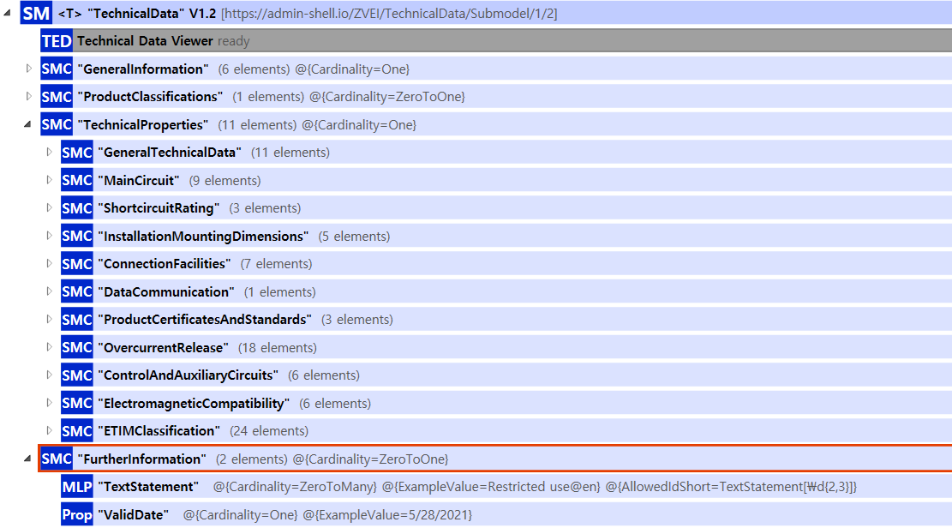

그림 FurtherInformation 개요

표 FurtherInformation SubmodelCollection 개요

|  |  |  |  |  |  |
| --- | --- | --- | --- | --- | --- |
| **SMC01** | **SMC02** | **idShort** | | **SemanticID** | **설명** |
| FurtherInformation | - | MLP | TextStatement | https://www.smart-factory.kr/ids/cd/TextStatement/1/0 | Statement by the manufacturer in text form, e.g. scope of validity of the statements, scopes of application, conditions of operation.  제조업체의 텍스트 형식의 설명, 예를 들어 진술의 유효 범위, 적용 범위, 작동 조건 |
| - | Prop | ValidDate | https://www.smart-factory.kr/ids/cd/ValidDate/1/0 | Denotes a date on which the data specified in the Submodel was valid from for the associated asset.  관련 자산에 대해 서브모델에 명시된 데이터가 유효한 날짜 |

**라. OperationalData submodel의 하위 SubmodelCollection, Property는 다음과 같이 구성된다.**

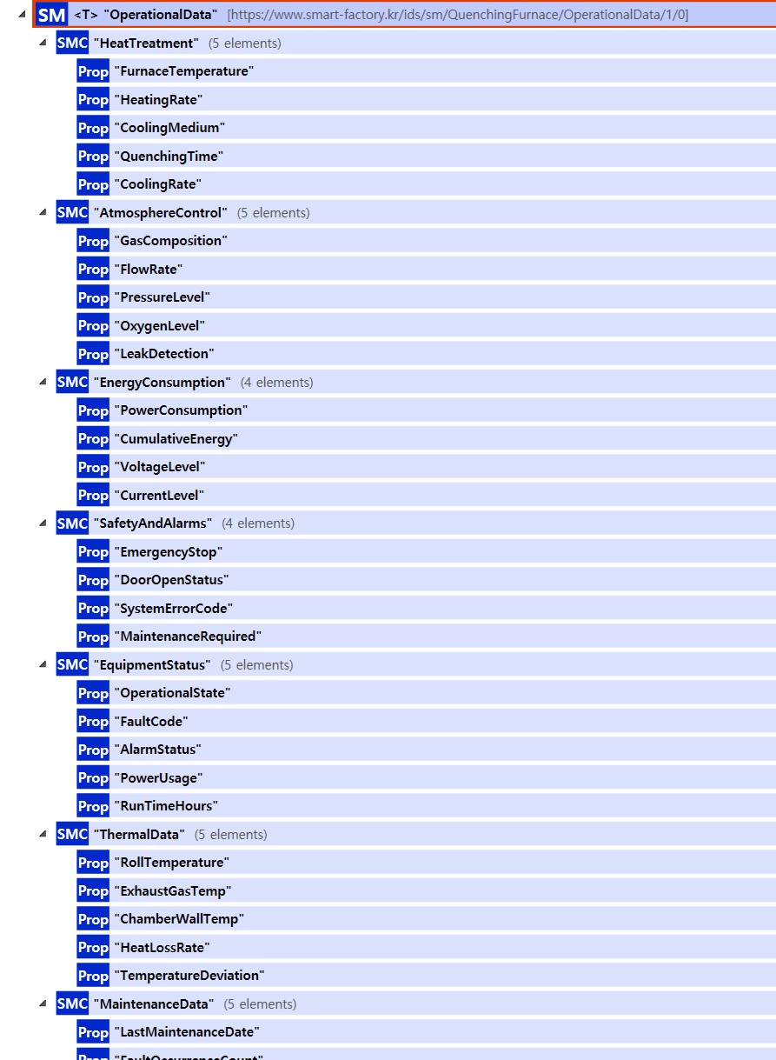

그림 OperationalData 개요

표 OperationalData submodel 개요

|  |  |  |  |  |
| --- | --- | --- | --- | --- |
| **SMC01** | **idShort** | | **SemanticID** | **설명** |
| HeatTreatment | Prop | FurnaceTemperature | ﻿﻿﻿https://www.smart-factory.kr/ids/cd/FurnaceTemperature/1/0 | Current temperature inside the quenching furnace.  현재 퀜칭로 내부 온도 |
| Prop | HeatingRate | ﻿﻿﻿https://www.smart-factory.kr/ids/cd/HeatingRate/1/0 | Rate of temperature increase.  온도가 상승하는 속도 |
| Prop | CoolingMedium | ﻿﻿﻿https://www.smart-factory.kr/ids/cd/CoolingMedium/1/0 | Type of cooling medium used in quenching.  퀜칭에 사용되는 냉각제 |
| Prop | QuenchingTime | ﻿﻿﻿https://www.smart-factory.kr/ids/cd/QuenchingTime/1/0 | Time taken for the quenching process.  퀜칭 공정에 걸리는 시간 |
| Prop | CoolingRate | ﻿﻿﻿https://www.smart-factory.kr/ids/cd/CoolingRate/1/0 | Rate of temperature decrease.  온도가 하강하는 속도 |
| AtmosphereControl | Prop | GasComposition | ﻿﻿﻿https://www.smart-factory.kr/ids/cd/GasComposition/1/0 | Composition of gases used.  사용되는 가스 혼합비 |
| Prop | FlowRate | ﻿﻿﻿https://www.smart-factory.kr/ids/cd/FlowRate/1/0 | Flow rate of gas injection into the chamber.  챔버 내 가스 주입 속도 |
| Prop | PressureLevel | ﻿﻿﻿https://www.smart-factory.kr/ids/cd/PressureLevel/1/0 | Pressure level inside the gas chamber.  챔버 내 가스 압력 |
| Prop | OxygenLevel | ﻿﻿﻿https://www.smart-factory.kr/ids/cd/OxygenLevel/1/0 | Maintained oxygen concentration level.  산소 농도 유지 수준 |
| Prop | LeakDetection | ﻿﻿﻿https://www.smart-factory.kr/ids/cd/LeakDetection/1/0 | Whether gas leakage is detected.  가스 누출 여부 |
| EnergyConsumption | Prop | PowerConsumption | ﻿﻿﻿https://www.smart-factory.kr/ids/cd/PowerConsumption/1/0 | Indicates the amount of power the equipment is currently consuming in real time.  장비가 현재 실시간으로 소비하고 있는 전력의 양을 나타냄. |
| Prop | CumulativeEnergy | ﻿﻿﻿https://www.smart-factory.kr/ids/cd/CumulativeEnergy/1/0 | Accumulated and recorded total energy consumed since the equipment was operational.  장비가 가동된 이후 총 소비된 에너지를 누적하여 기록한 값. |
| Prop | VoltageLevel | ﻿﻿﻿https://www.smart-factory.kr/ids/cd/VoltageLevel/1/0 | Indicates the current voltage value of the electricity supplied to the equipment.  장비에 공급되는 전기의 현재 전압 값을 나타냄. |
| Prop | CurrentLevel | ﻿﻿﻿https://www.smart-factory.kr/ids/cd/CurrentLevel/1/0 | A value that represents the magnitude of the current that the equipment is currently using.  장비가 현재 사용하고 있는 전류의 크기를 나타내는 값. |
| SafetyAndAlarms | Prop | EmergencyStop | ﻿﻿﻿https://www.smart-factory.kr/ids/cd/EmergencyStop/1/0 | Indicates that the equipment is in an emergency stop, and if true, immediate inspection is required.  장비가 비상 정지 상태에 있는지를 나타내며, True인 경우 즉시 점검이 필요함. |
| Prop | DoorOpenStatus | ﻿﻿﻿https://www.smart-factory.kr/ids/cd/DoorOpenStatus/1/0 | Indicates whether the door of the equipment is open, and in certain circumstances, operations may be restricted due to safety concerns.  장비의 도어가 열려 있는지 여부를 나타내며, 특정 상황에서는 안전 문제로 인해 가동이 제한될 수 있음. |
| Prop | SystemErrorCode | ﻿﻿﻿https://www.smart-factory.kr/ids/cd/SystemErrorCode/1/0 | Unique code for identifying errors in equipment, used during maintenance.  장비에서 발생한 오류를 식별하기 위한 고유 코드로, 유지보수 시 활용됨. |
| Prop | MaintenanceRequired | ﻿﻿﻿https://www.smart-factory.kr/ids/cd/MaintenanceRequired/1/0 | Alarm that is activated when a particular part of wear or tear is detected and maintenance is required.  특정 부품의 마모나 이상이 감지되어 유지보수가 필요할 경우 활성화되는 알람. |
| EquipmentStatus | Prop | OperationalState | ﻿﻿﻿https://www.smart-factory.kr/ids/cd/OperationalState/1/0 | Current operational state such as Running, Standby, or Fault.  현재 운전 상태로 작동 중, 대기 중, 고장 상태 등을 나타냅니다. |
| Prop | FaultCode | ﻿﻿﻿https://www.smart-factory.kr/ids/cd/FaultCode/1/0 | Code indicating specific faults or errors detected in the system.  시스템에서 감지된 특정 고장 또는 오류를 나타내는 코드입니다. |
| Prop | AlarmStatus | ﻿﻿﻿https://www.smart-factory.kr/ids/cd/AlarmStatus/1/0 | Indicates whether any alarms are active during operation.  가동 중 경보가 활성화되어 있는지 여부를 나타냅니다. |
| Prop | PowerUsage | ﻿﻿﻿https://www.smart-factory.kr/ids/cd/PowerUsage/1/0 | Real-time power consumption by the furnace in kilowatts.  담금질로가 가동 중 실시간 소비하는 전력량(kW 단위)입니다. |
| Prop | RunTimeHours | ﻿﻿﻿https://www.smart-factory.kr/ids/cd/RunTimeHours/1/0 | Total accumulated running time since last reset, measured in hours.  마지막 초기화 이후 누적된 가동 시간(시간 단위)입니다. |
| ThermalData | Prop | RollTemperature | ﻿﻿﻿https://www.smart-factory.kr/ids/cd/RollTemperature/1/0 | Temperature of rolls or conveyors interacting with furnace load, measured in degrees Celsius.  담금질로에 적재된 물체와 접촉하는 롤 또는 컨베이어의 온도입니다. |
| Prop | ExhaustGasTemp | ﻿﻿﻿https://www.smart-factory.kr/ids/cd/ExhaustGasTemp/1/0 | Temperature of exhaust gases emitted from the furnace stack.  담금질로 배출구에서 나오는 배기가스 온도입니다. |
| Prop | ChamberWallTemp | ﻿﻿﻿https://www.smart-factory.kr/ids/cd/ChamberWallTemp/1/0 | Temperature measured at the internal walls of the furnace chamber.  담금질로 내부 벽면에서 측정된 온도입니다. |
| Prop | HeatLossRate | ﻿﻿﻿https://www.smart-factory.kr/ids/cd/HeatLossRate/1/0 | Calculated rate of heat loss from the furnace during operation.  가동 중 담금질로에서 손실되는 열의 비율입니다. |
| Prop | TemperatureDeviation | ﻿﻿﻿https://www.smart-factory.kr/ids/cd/TemperatureDeviation/1/0 | Deviation of measured temperature from setpoint during process.  공정 중 측정된 온도가 설정 온도에서 벗어난 정도입니다. |
| MaintenanceData | Prop | LastMaintenanceDate | ﻿﻿﻿https://www.smart-factory.kr/ids/cd/LastMaintenanceDate/1/0 | Date when the last maintenance was performed on the furnace.  마지막으로 담금질로에 유지보수가 수행된 날짜입니다. |
| Prop | FaultOccurrenceCount | ﻿﻿﻿https://www.smart-factory.kr/ids/cd/FaultOccurrenceCount/1/0 | Number of faults or errors recorded within a specific time frame.  특정 기간 내에 기록된 고장 또는 오류 횟수입니다. |
| Prop | MeanTimeBetweenFailures | ﻿﻿﻿https://www.smart-factory.kr/ids/cd/MeanTimeBetweenFailures/1/0 | Average time between failures, measured in hours, indicating reliability.  고장 간 평균 시간으로 설비 신뢰성을 나타냅니다(시간 단위). |
| Prop | MaintenanceDuration | ﻿﻿﻿https://www.smart-factory.kr/ids/cd/MaintenanceDuration/1/0 | Duration of maintenance work performed, measured in hours.  수행된 유지보수 작업의 소요 시간(시간 단위)입니다. |
| Prop | TechnicianID | ﻿﻿﻿https://www.smart-factory.kr/ids/cd/TechnicianID/1/0 | Identifier for the technician performing the maintenance or repairs.  유지보수 또는 수리를 수행한 기술자 식별자입니다. |

**마. HierarchicalStructures submodel의 하위 SubmodelCollection, Property는 다음과 같이 구성된다.**

|  |
| --- |
|  |

그림 HierarchicalStructures submodel 개요

표 HierarchicalStructures submodel 개요

|  |  |  |  |
| --- | --- | --- | --- |
| **idShort** | | **SemanticID** | **설명** |
| ENT | EntryNode | https://www.smart-factory.kr/ids/ent/entryNode/1/0 | Base entry point for the Entity tree in this Submodel, this must be a Self-managed Entity reflecting the Assets administrated in the AAS this Submodel is part of  이 서브모델에서 엔터티 트리의 기본 진입점, AAS의 일부인 이 서브모델에서 관리되는 자산을 반영하는 자체 관리 엔터티여야 함 |
| Prop | ArcheType | https://www.smart-factory.kr/ids/cd/ArcheType/1/0 | ArcheType of the Submodel, there are three allowed enumeration entries: 1. “Full”, 2. “OneDown” and 3. “OneUp” 서브모델의 기본 형태로, 1. "Full", 2. "OneDown", 3. "OneUp". 중 1 |

○ EntryNode Entity는 다음과 같이 구성된다.

표 EntryNode Entity 개요

|  |  |  |  |  |
| --- | --- | --- | --- | --- |
| **ENT** | **idShort** | | **SemanticID** | **설명** |
| EntryNode | ENT | Node | https://www.smart-factory.kr/ids/cd/Node/1/0 | The Entity Node can be a co-managed or self-managed entity representing an asset in the hierarchical structure  엔터티 노드는 계층 구조에서 자산을 나타내는 공동 관리 또는 자체 관리 엔터티 |
| Rel | SameAs | https://www.smart-factory.kr/ids/cd/SameAs/1/0 | Reference between two Entities in the same Submodel or across Submodels  동일한 서브모델 내 또는 서브모델 간의 두 엔터티 간 참조 |
| Rel | IsPartOf | https://www.smart-factory.kr/ids/cd/IsPartOf/1/0 | Modelling of logical connections between components and sub-components. Either this or "HasPart" must be used, not both  구성 요소와 하위 구성 요소 간의 논리적 연결 모델링. "HasPart" 또는 이를 사용해야 하며, 둘 다 사용할 수 없음 |
| Rel | HasPart | https://www.smart-factory.kr/ids/cd/HasPart/1/0 | Modelling of logical connections between components and sub-components. Either this or "IsPartOf" must be used, not both  구성 요소와 하위 구성 요소 간의 논리적 연결 모델링. "IsPartOf" 또는 이를 사용해야 하며, 둘 다 사용할 수 없음 |
| Prop | BulkCount | https://www.smart-factory.kr/ids/cd/BulkCount/1/0 | To be used if bulk components are referenced, e.g., a 10x M4x30 screw  대량 구성 요소가 참조되는 경우에 사용, 예: 10개의 M4x30 나사 |

|  |
| --- |
| **바. DigitalNameplate submodel의 하위 SubmodelCollection, Property는 다음과 같이 구성된다.** |
|  |

그림 DigitalNameplate submodel 개요

표 DigitalNameplate submodel 개요

|  |  |  |  |  |  |
| --- | --- | --- | --- | --- | --- |
| **SMC** **01** | **SMC** **02** | **idShort** | | **SemanticID** | **설명** |
| - | - | Prop | URIOfTheProduct | https://www.smart-factory.kr/ids/cd/URIOfTheProduct/1/0 | address on the world wide web (Uniform Resource Locator) of the product documents  제품 문서의 월드 와이드 웹 주소 (Uniform Resource Locator) |
| - | - | MLP | ManufacturerName | https://www.smart-factory.kr/ids/cd/ManufacturerName/1/0 | Legally valid designation of the natural or judicial body which is directly responsible for the design, production, packaging and labeling of a product in respect to its being brought into the market.  제품을 설계, 생산, 포장 및 라벨링하여 시장에 출시하는 데 직접적으로 책임이 있는 자연인 또는 법인에 대한 법적으로 유효한 명칭 |
| - | - | MLP | ManufacturerProductDesignation | https://www.smart-factory.kr/ids/cd/ManufacturerProductDesignation/1/0 | Product designation as given by the manufacturer. Short description of the product, product group or function (short text) in common language.  일반적인 언어로 제공된 제조업체가 제공한 제품 명칭. 제품, 제품군 또는 기능에 대한 간단한 설명(짧은 텍스트) |
| - | - | MLP | ManufacturerProductRoot | https://www.smart-factory.kr/ids/cd/ManufacturerProductRoot/1/0 | Top level of a 3 level manufacturer specific product hierarchy  제조업체 고유 제품 계층 구조의 최상위 레벨. |
| - | - | MLP | ManufacturerProductFamily | https://www.smart-factory.kr/ids/cd/ManufacturerProductFamily/1/0 | 2nd level of a 3 level manufacturer specific product hierarchy  제조업체 고유 제품 계층 구조의 2번째 레벨 |
| - | - | Prop | ManufacturerProductType | https://www.smart-factory.kr/ids/cd/ManufacturerProductType/1/0 | Characteristic to differentiate between different products of a product family or special variants  제품 계열 또는 특정 변형 간의 차별화를 나타내는 특성 |
| - | - | Prop | OrderCodeOfManufacturer | https://www.smart-factory.kr/ids/cd/OrderCodeOfManufacturer/1/0 | By manufactures issued unique combination of numbers and letters used to identify the device for ordering  제조업체가 발행한 주문을 위한 장치 식별에 사용되는 고유한 숫자 및 문자 조합 |
| - | - | Prop | ProductArticleNumberOfManufacturer | https://www.smart-factory.kr/ids/cd/ProductArticleNumberOfManufacturer/1/0 | unique product identifier of the manufacturer  제조업체의 고유 제품 식별자 |
| - | - | Prop | SerialNumber | https://www.smart-factory.kr/ids/cd/SerialNumber/1/0 | unique combination of numbers and letters used to identify the device once it has been manufactured  제조된 후 장치를 식별하는 데 사용되는 고유한 숫자 및 문자 조합 |
| - | - | Prop | YearOfConstruction | https://www.smart-factory.kr/ids/cd/YearOfConstruction/1/0 | Year as completion date of object  완료 연도 |
| - | - | Prop | DateOfManufacture | https://www.smart-factory.kr/ids/cd/DateOfManufacture/1/0 | Date from which the production and / or development process is completed or from which a service is provided completely  생산 및/또는 개발 프로세스가 완료되었거나 서비스가 완전히 제공된 날짜 |
| - | - | Prop | HardwareVersion | https://www.smart-factory.kr/ids/cd/HardwareVersion/1/0 | Version of the hardware supplied with the device  장치와 함께 제공되는 하드웨어 버전 |
| - | - | Prop | FirmwareVersion | https://www.smart-factory.kr/ids/cd/FirmwareVersion/1/0 | Version of the firmware supplied with the device  장치와 함께 제공되는 펌웨어 버전 |
| - | - | Prop | SoftwareVersion | https://www.smart-factory.kr/ids/cd/SoftwareVersion/1/0 | Version of the software used by the device  장치와 함께 제공되는 소프트웨어 버전 |
| - | - | Prop | CountryOfOrigin | https://www.smart-factory.kr/ids/cd/CountryOfOrigin/1/0 | Country where the product was manufactured  제품이 제조된 국가 |
| - | - | Prop | UniqueFacilityIdentifier | https://www.smart-factory.kr/ids/cd/UniqueFacilityIdentifier/1/0 | unique string of characters for the identification of locations or buildings involved in a product’s value chain or used by actors involved in a product’s value chain  제품 value chain에 관련된 위치 또는 건물을 식별하기 위한 고유한 문자열 또는 제품 value chain에 관련된 행위자가 사용하는 문자열 |
| - | - | File | CompanyLogo | https://www.smart-factory.kr/ids/cd/CompanyLogo/1/0 | A graphic mark used to represent a company, an organisation or a product  제품, 단체, 회사를 나타내는 마크 |
| Markings(#00) | - | Prop | MarkingName | https://www.smart-factory.kr/ids/cd/MarkingName/1/0 | The name or title of the marking  표시의 이름이나 제목 |
| Prop | DesignationOfCertificateOrApproval | https://www.smart-factory.kr/ids/cd/DesignationOfCertificateOrApproval/1/0 | alphanumeric character sequence identifying a certificate or approval  증명서나 승인서를 식별하는 영숫자 문자열 |
| Prop | IssueDate | https://www.smart-factory.kr/ids/cd/IssueDate/1/0 | Date, at which the specified certificate is issued  발급된 인증서의 날짜 |
| Prop | ExpiryDate | https://www.smart-factory.kr/ids/cd/ExpiryDate/1/0 | Date, at which the specified certificate expires  지정된 인증서가 만료되는 날짜 |
| File | MarkingFile | https://www.smart-factory.kr/ids/cd/MarkingFile/1/0 | The file that contains the marking image or information  표시 이미지나 정보가 들어있는 파일 |
| Prop | MarkingAdditionalText | https://www.smart-factory.kr/ids/cd/MarkingAdditionalText/1/0 | Any additional text or information associated with the marking  표시와 관련된 추가적인 텍스트나 정보 |
| AssetSpecificProperties | Prop | | ArbitraryProperty | https://www.smart-factory.kr/ids/cd/ArbitraryProperty/1/0 | Note: Every property can be used.  Note: The idShort is arbitrary  Note: The use of a displayName is recommended.  참고: 모든 속성을 사용할 수 있음.  참고: idShort는 임의적임  참고: displayName을 사용하는 것이 좋음. |
| MLP | | ArbitraryMLP | https://www.smart-factory.kr/ids/cd/ArbitraryMLP/1/0 | Note: Every multilanguage property can be used.  Note: The idShort is arbitrary  Note: The use of a displayName is recommended.  참고: 모든 다국어 속성을 사용할 수 있음.  참고: idShort는 임의적임  참고: displayName을 사용하는 것이 좋음. |
| File | | ArbitraryFile | https://www.smart-factory.kr/ids/cd/ArbitraryFile/1/0 | Note: Every file can be used.  The idShort is arbitrary  Note: The use of a displayName is recommended.  참고: 모든 파일을 사용할 수 있음.  idShort는 임의적임  참고: displayName을 사용하는 것이 좋음 |
| GuidelineSpecificProperties(#00) | Prop | GuidelineForConformityDeclaration | https://www.smart-factory.kr/ids/cd/GuidelineForConformityDeclaration/1/0 | guideline, stipulation or legislation used for determining conformity  적합성 결정에 사용되는 지침, 규정 또는 법규 |
| Prop | GuidelineArbitraryProperty | https://www.smart-factory.kr/ids/cd/﻿GuidelineArbitraryProperty/1/0 | Note: Every property can be used  Note: The idShort is arbitrary  Note: The use of a displayName is recommended  참고: 모든 속성을 사용할 수 있음  참고: idShort는 임의적임  참고: displayName을 사용하는 것이 좋음 |
| File | GuidelineArbitraryFile | https://www.smart-factory.kr/ids/cd/﻿GuidelineArbitraryProperty/1/0 | Note: Every file can be used  The idShort is arbitrary  Note: The use of a displayName is recommended |
| MLP | GuidelineArbitraryMLP | https://www.smart-factory.kr/ids/cd/GuidelineArbitraryMLP/1/0 | Note: Every multilanguage property can be used  Note: The idShort is arbitrary  Note: The use of a displayName is recommended  참고: 모든 다국어 속성을 사용할 수 있음  참고: idShort는 임의적임  참고: displayName을 사용하는 것이 좋음 |

**사. CAD submodel의 하위 SubmodelCollection, Property는 다음과 같이 구성된다.**

|  |
| --- |
|  |
|  |

그림 CAD submodel 개요

표 CAD submodel 개요

|  |  |  |  |  |
| --- | --- | --- | --- | --- |
| **SMC01** | **idShort** | | **SemanticID** | **설명** |
| MCAD | File | File | https://www.smart-factory.kr/ids/cd/File/1/0 | Cad file describing the entire path  Cad 파일 |
| Prop | FileName | https://www.smart-factory.kr/ids/cd/FileName/1/0 | Name of CAD File. Include extensions 확장자를 포함한 Cad 파일 이름 |
| Prop | FileSize | https://www.smart-factory.kr/ids/cd/FileSize/1/0 | Size of CAD File. (bytes, KB, MB ...) CAD 파일 용량 |
| Prop | FileNumber | https://www.smart-factory.kr/ids/cd/FileNumber/1/0 | The number of CAD File(s)  CAD 파일 번호 |
| ECAD | File | File | https://www.smart-factory.kr/ids/cd/File/1/0 | Cad file describing the entire path  Cad 파일 |
| Prop | FileName | https://www.smart-factory.kr/ids/cd/FileName/1/0 | Name of CAD File. Include extensions 확장자를 포함한 Cad 파일 이름 |
| Prop | FileSize | https://www.smart-factory.kr/ids/cd/FileSize/1/0 | Size of CAD File. (bytes, KB, MB ...) CAD 파일 용량 |
| Prop | FileNumber | https://www.smart-factory.kr/ids/cd/FileNumber/1/0 | The number of CAD File(s)  CAD 파일 번호 |

**아. Simulation submodel의 하위 SubmodelCollection, Property는 다음과 같이 구성된다.**

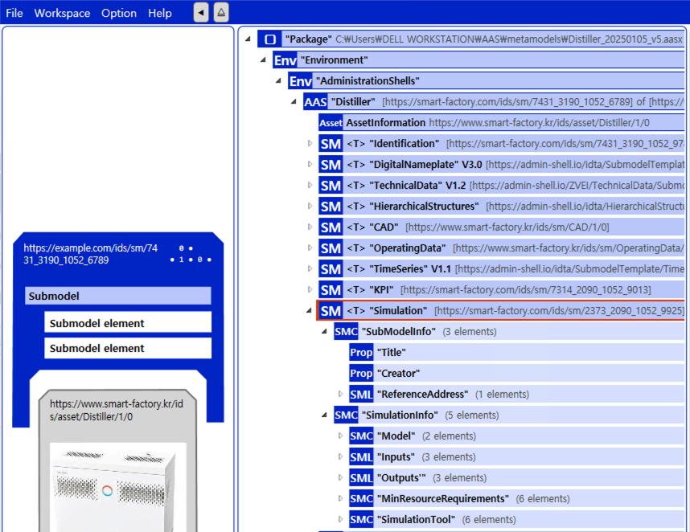

그림 Simulation submodel 개요

**아-1. Simulation submodel의 하위 SubModelInfo Collection의 SubmodelCollection, Property는 다음과 같이 구성된다.**

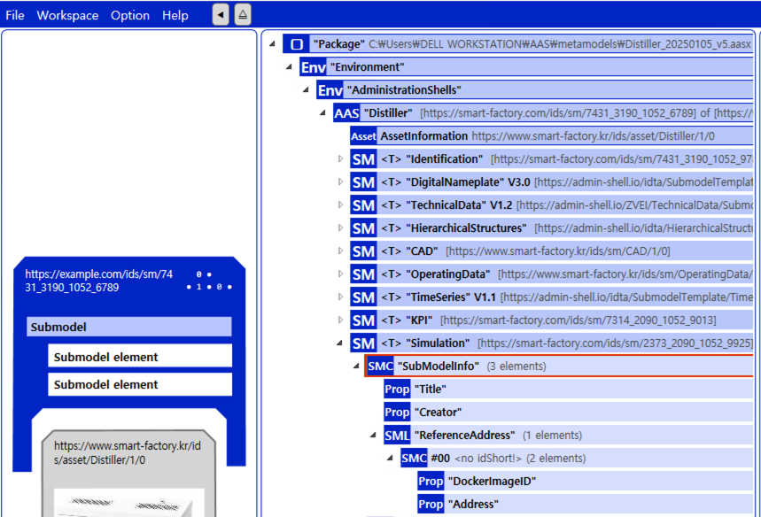

그림 Simulation submodel의 하위 SubModelInfo Collection 개요

표 Simulation submodel SubmodelCollection, Property개요(1)

|  |  |  |  |  |  |
| --- | --- | --- | --- | --- | --- |
| **SMC01** | **SMC02** | **idShort** | | **SemanticID** | **설명** |
| -- | - | Prop | Title | https://www.smart-factory.kr/ids/cd/Title/1/0 | Word or group of words used for identification of an object hence frequently distinguishing the object from others  객체를 식별하는 데 사용되는 단어 또는 단어 그룹으로, 객체를 다른 객체와 자주 구분 |
| - | - | Prop | Creator | https://www.smart-factory.kr/ids/cd/Creator/1/0 | Blade shape creator/inventor  블레이드모양생성자/발명지 |
| ReferenceAddress | #00 | Prop | DockerImageID | https://www.smart-factory.kr/ids/cd/DockerImageID/1/0 | a file name that of identifiable for docker  도커로 식별할 수 있는 파일 이름 |
| Prop | Address | https://www.smart-factory.kr/ids/cd/Address/1/0 | a directory where docker images is  도커 이미지가 있는 디렉토리 |

**아-2. Simulation submodel의 하위 SimulationInfo Collection 의 SubmodelCollection, Property는 다음과 같이 구성된다.**

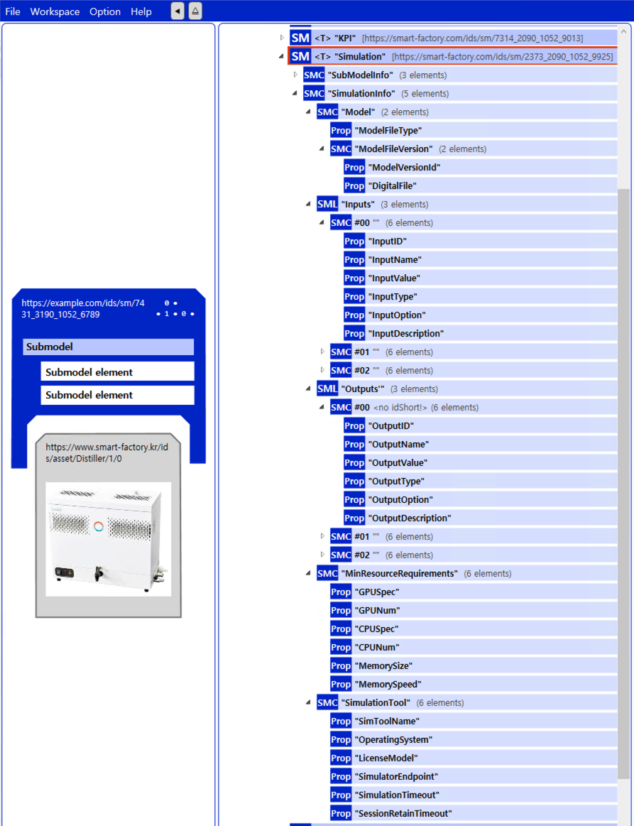

그림 Simulation submodel의 하위 SimulationInfo Collection 개요

표 SimulationInfo Collection SubmodelCollection, Property개요(2)

|  |  |  |  |  |  |
| --- | --- | --- | --- | --- | --- |
| **SMC01** | **SMC02** | **idShort** | | **SemanticID** | **설명** |
| Model | - | Prop | ModelFileType | https://www.smart-factory.kr/ids/cd/ModelFileType/1/0 | a format of simulation model's file(ex. .pkl, .gz etc)  시뮬레이션 모델 파일 형식(예: .pkl, .gz 등) |
| ModelFileVersion | Prop | ModelVersionID | https://www.smart-factory.kr/ids/cd/ModelVersionId/1/0 | an identifiable identification string that of simulation model's version  시뮬레이션 모델 버전과 동일한 식별 문자열 |
| Prop | DigitalFile | https://www.smart-factory.kr/ids/cd/DigitalFile/1/0 | a directory for the file that specific digital file  해당 디지털 파일의 디렉토리 |
| Input | #00 | Prop | InputID | https://www.smart-factory.kr/ids/cd/InputID/1/0 | a string of that notate a identificable of inputs  입력을 식별할 수 있는 문자열 |
| Prop | InputName | https://www.smart-factory.kr/ids/cd/InputName/1/0 | a terminology that has a meaning of model's input  모델 입력의 의미를 가진 용어 |
| Prop | InputValue | https://www.smart-factory.kr/ids/cd/InputValue/1/0 | values of input of model  모델 입력 값 |
| Prop | InputType | https://www.smart-factory.kr/ids/cd/InputType/1/0 | a type of input of model(ex. string, int, float, etc)  모델 입력 유형(예: 문자열, int, float 등) |
| Prop | InputOption | https://www.smart-factory.kr/ids/cd/InputOption/1/0 | an option that explaining input of model  모델 입력을 설명하는 옵션 |
| Prop | InputDescription | https://www.smart-factory.kr/ids/cd/InputDescription/1/0 | a statement that specify and explain model's input  모델의 입력을 명시하고 설명하는 문장 |
| Output | #00 | Prop | OutputID | https://www.smart-factory.kr/ids/cd/OutputID/1/0 | a string of that notate a identificable of Outputs  출력의 식별 가능성을 나타내는 문자열 |
| Prop | OutputName | https://www.smart-factory.kr/ids/cd/OutputName/1/0 | a terminology that has a meaning of model's Output  모델의 출력이라는 의미를 가진 용어 |
| Prop | OutputValue | https://www.smart-factory.kr/ids/cd/OutputValue/1/0 | values of Output of model  모델 출력 값 |
| Prop | OutputType | https://www.smart-factory.kr/ids/cd/OutputType/1/0 | a type of Output of model(ex. string, int, float, etc)  모델 출력 유형(예: 문자열, int, float 등) |
| Prop | OutputOption | https://www.smart-factory.kr/ids/cd/OutputOption/1/0 | an option that explaining Output of model  모델 출력을 설명하는 옵션 |
| Prop | OutputDescription | https://www.smart-factory.kr/ids/cd/OutputDescription/1/0 | a statement that specify and explain model's Output  모델의 출력을 명시하고 설명하는 문장 |
| MinResourceRequirement | - | Prop | GPUSpec | https://www.smart-factory.kr/ids/cd/GPUSpec/1/0 | a spec of what graphic resource has  그래픽 리소스의 사양 |
| Prop | GPUNum | https://www.smart-factory.kr/ids/cd/GPUNum/1/0 | an countable number of how many gpu is connected  연결된 GPU의 개수에 대한 셀 수 있는 수 |
| Prop | CPUSpec | https://www.smart-factory.kr/ids/cd/CPUSpec/1/0 | a spec of what cpu resource has  CPU 리소스의 사양 |
| Prop | CPUNum | https://www.smart-factory.kr/ids/cd/CPUNum/1/0 | an countable number of how many cpu is connected  연결된 CPU의 개수에 대한 셀 수 있는 수 |
| Prop | MemorySize | https://www.smart-factory.kr/ids/cd/MemorySize/1/0 | a size of ram memory  램 메모리 크기 |
| Prop | MemorySpeed | https://www.smart-factory.kr/ids/cd/MemorySpeed/1/0 | a maximal speed of ram memory  램 메모리의 최대 속도 |
| SimulationTool | - | Prop | SimToolName | https://www.smart-factory.kr/ids/cd/SimToolName/1/0 | a name of simulation tool that used for  다음에 사용된 시뮬레이션 도구의 이름 |
| Prop | OperatingSystem | https://www.smart-factory.kr/ids/cd/OperatingSystem/1/0 | an operationg system that for simulation tool  시뮬레이션 도구를 위한 운영 체제 |
| Prop | LicenseModel | https://www.smart-factory.kr/ids/cd/LicenseModel/1/0 | a word that explains what kind of license used for simulation tool  시뮬레이션 도구에 사용된 라이선스의 종류를 설명하는 단어 |
| Prop | SimulationEndpoint | https://www.smart-factory.kr/ids/cd/SimulatorEndpoint/1/0 | a datatime statement when simulation ends  시뮬레이션이 종료될 때의 데이터 타임 진술 |
| Prop | SimulationTimeout | https://www.smart-factory.kr/ids/cd/SimulationTimeout/1/0 | refers to the maximum allowed execution time for a simulation before it is forcibly terminated to prevent excessive resource usage or infinite loops.  과도한 자원 사용이나 무한 루프를 방지하기 위해 시뮬레이션이 강제 종료되기 전까지 허용되는 최대 실행 시간을 의미 |
| Prop | SessionRetainTimeout | https://www.smart-factory.kr/ids/cd/SessionRetainTimeout/1/0 | refers to the maximum duration a session remains active before it is automatically terminated due to inactivity  세션이 비활성으로 인해 자동으로 종료되기 전까지 활성 상태를 유지하는 최대 시간 |

|  |
| --- |
| V. AAS 참조모델 활용 방법 |

## 1. 참조모델 활용

○ 참조모델을 활용할 때에는 아래의 사항들을 참조하는 것을 권장한다.  
- 참조모델의 submodel은 가급적 수정하지 않고, 필요에 따라 별도의 submodel을 추가한다.  
- 필요한 property를 추가하고 해당 semantic 정보를 입력한다.

## 2. 신규 AAS 작성 및 수정

**가. AASX PackageExplorer 다운로드**

○ AAS를 작성하기 위한 일반적인 방법으로는 AASX PackageExplorer를 사용하는 것이 일반적이다.

○ AASX PackageExplorer는 아래의 링크를 통해 <그림 39>의 프로그램 중 본인의 목적에 맞는 파일을 다운받아 압축을 푼 뒤 AasxPackageExplorer.exe 파일을 실행하면 <그림 40>과 같이 AASX PackageExplorer의 기본 화면이 나타난다.  
<https://github.com/admin-shell-io/aasx-package-explorer/releases>



그림 AASX PackageExplorer 다운로드 경로



그림 AASX Package Explorer 파일 실행 초기화면

**나. Edit 모드**

○ AAS 생성, Submodel 생성 등의 기능을 수행하기 위해서 아래의 <그림 41>과 같이 ‘Eidt’모드를 활성화시킨다. 이를 위해 <그림 42>와 같이, 상단의 작업창에서 [Workspace] - [Edit]모드를 클릭한다.



그림 활성화된 Edit 모드



그림 Edit 모드 활성화 단계

**다. AAS 생성**

○ AAS를 생성하기 위해 앞서 Edit모드를 활성화시킨 <그림 41>을 기준으로, [AdministrationShells] - [Add AAS]를 클릭하면 <그림 43>과 같은 화면이 나타난다. <그림 44>에서 오른쪽에 ‘Element’에서는 AAS 정보를 입력할 수 있다.



그림 AAS 생성



그림 AAS 정보

**라. SubmodelTemplate을 이용한 Submodel 추가**

○ 먼저, File-Open Auxiliary AAS 버튼을 통해 IDTA의 Nameplate Submodel을 추가하는 것을 예시로 설명한다. <그림 45>의 IDTA 홈페이지(https://industrialdigitaltwin.org/en)의 Content Hub에 게시된 SubmodelTemplate을 찾는다. <그림 46>의 찾은 SubmodelTemplate의 깃허브 주소로 이동하여, AASX 파일을 다운받아 File - Open Auxiliary AAS 버튼을 누르고, 다운받은 AASX 파일을 선택한다.



그림 IDTA SubmodelTemplate 다운로드



그림 IDTA SubmodelTemplate 파일 열기

○ <그림 47> 상단 화면과 같이 AAS를 눌러 우측 Element-Copy from existing Submodel-Copy recursive를 누른다. 새로 표시된 창에서 추가한 AAS 모델 하위에 있는 Submodel을 선택한 후 Select 버튼을 눌러 불러온다. <그림 47> 하단 화면의 좌측에서 불러온 Submodel을 누른 뒤 우측 Element 영역에서 Property를 추가하거나 값을 수정할 수 있다. 하위 Property를 선택하면 일부 값만 선택하여 변경할 수 있다. 변경 확인 버튼은 Take over changes 버튼을 클릭하여 반영을 완료한다. <그림 48>은 같은 방법으로 추가한 4종의 서브모델 리스트이며, <그림 49>는 추가한 CarbonFootprint, TechnicalData, HierarchicalStructures, DigitalNameplate 세부내용이다.



그림 Template 이용 Submodel 생성



그림 동일한 방법으로 추가한 4종의 Submodel



그림 추가한 Submodel 세부내용

**마. Submodel 및 SubmodelCollection 생성**

○ 참조모델에 정의되지 않은 내용은 개별적으로 작성하여야 한다. 개별 Submodel 및 SubmodelCollection을 생성하기 위해 <그림 45>와 같이 이전에 생성된 AAS를 클릭한 후, 우측의 ‘Element’에서 [Create new Submodel of kind Template] 또는 [Create new Submodel of kind Instance]를 클릭한다.



그림 Submodel 생성

○ 생성된 Submodel을 클릭한 뒤 <그림 46>과 같이 우측의 ‘Element’에서 [Add collection]을 클릭하여 SubmodelCollection을 생성한다. <그림 47>에서 오른쪽 ‘Element’에서는 SubmodelCollection 정보를 입력할 수 있다.



그림 SubmodelCollection 생성



그림 SubmodelCollection 정보

**바. Property 생성**

○ <그림 48>과 같이 Submodel 또는 SubmodelCollection을 클릭한 뒤, 우측의 ‘Element’에서 [Add Property]를 클릭하여 신규 Property를 생성한다.



그림 Property 생성

1. 출처: HAOYUE, Vacuum Gas Quenching Furnace(하오웨, 진공 가스 퀜칭로)

   https://www.haoyuefurnace.com/Vacuum-Furnace/gas-quenching-low-pressure-vacuum-furnace.html
2. 출처: HAOYUE, Vacuum Gas Quenching Furnace(하오웨, 진공 가스 퀜칭로)

   https://www.haoyuefurnace.com/Vacuum-Furnace/gas-quenching-low-pressure-vacuum-furnace.html
3. 출처: Vacuum Furnace Heat Exchangers: Design, Function & Factors Affecting Performance

   https://vacaero.com/information-resources/207045-vacuum-furnace-heat-exchangers-design-function-factors-affecting-performance.html